HỌC VIỆN CÔNG NGHỆ BƯU CHÍNH VIỄN THÔNG
KHOA CÔNG NGHỆ THÔNG TIN II
________________________


BÁO CÁO ĐỒ ÁN MÔN HỌC
Học phần Hệ cơ sở dữ liệu đa phương tiện
CHỦ ĐỀ 8
XÂY DỰNG HỆ THỐNG TRUY XUẤT VĂN BẢN TIẾNG VIỆT
SỬ DỤNG TF-IDF
Giảng viên: Nguyễn Ngọc Duy
Nhóm thực hiện: Nhóm 7
Thành viên:
- Lê Đình Bảo N23DCCN141
- Đặng Văn Hiệp N23DCCN155
- Nguyễn Ngọc Quốc Huy N23DCCN162
TP. Hồ Chí Minh – 2026
MỤC LỤC
LỜI MỞ ĐẦU 4
PHÂN CÔNG CÔNG VIỆC 5
CHƯƠNG 1. GIỚI THIỆU ĐỀ TÀI 6
1.1. Bối cảnh và bài toán 6
1.2. Mục tiêu và yêu cầu thực hiện 6
1.3. Đối tượng nghiên cứu và phạm vi 6
CHƯƠNG 2. CƠ SỞ LÝ THUYẾT VÀ CÔNG NGHỆ SỬ DỤNG 7
2.1. Truy xuất thông tin và chỉ mục đảo 7
2.2. Tách từ tiếng Việt bằng Maximum Matching 7
2.3. Stopword và cấu hình lọc C1–C4 7
2.4. Mô hình không gian vector và TF-IDF 7
2.5. Cosine similarity và phân rã đóng góp 8
2.6. Giá trị phân biệt từ TDV (Salton) 8
2.7. Các chỉ số đánh giá chất lượng truy xuất 8
2.8. Ngôn ngữ lập trình và kiến trúc giao tiếp 9
2.9. Thư viện tính toán và biểu diễn ma trận thưa 10
2.10. Cơ chế lưu trữ dữ liệu cục bộ 10
CHƯƠNG 3. PHÂN TÍCH VÀ THIẾT KẾ HỆ THỐNG 11
3.1. Tác nhân và yêu cầu chức năng 11
3.2. Yêu cầu phi chức năng và ranh giới hệ thống 11
3.3. Thiết kế kiến trúc tổng thể 11
3.4. Thiết kế đối tượng và liên kết dữ liệu 12
3.5. Thiết kế luồng tìm kiếm và xử lý ngoại lệ 13
3.6. Thiết kế bố cục và tương tác giao diện 13
CHƯƠNG 4. HIỆN THỰC HỆ THỐNG 15
4.1. Tổ chức mã nguồn và các mô đun 15
4.2. Hiện thực xử lý ngôn ngữ 15
4.3. Hiện thực TF-IDF chỉ mục đảo và giải thích 16
4.4. Hiện thực TDV và cơ chế dự phòng 17
4.5. Hiện thực lưu trữ và kiểm tra phiên bản 19
4.6. API và hiện thực giao diện 19
CHƯƠNG 5. VẬN HÀNH HỆ THỐNG VÀ ĐÁNH GIÁ 21
5.1. Môi trường và chuẩn bị dữ liệu 21
5.2. Tìm kiếm văn bản với dữ liệu thực 22
5.3. Giải thích điểm Cosine của một kết quả 23
5.4. Vận hành chức năng tách từ 24
5.5. Vận hành lọc stopword và guard 25
5.6. Cơ chế dự phòng và các trường hợp biên 26
5.7. Thực nghiệm và phân tích kết quả 27
5.7.1. Chất lượng phân đoạn từ 27
5.7.2. Dung lượng chỉ mục và phân bố TDV 27
5.7.3. Độ trễ truy vấn 29
5.7.4. Chất lượng truy xuất và phân tích lĩnh vực 30
5.7.5. Đối chứng cấu trúc tra cứu 33
5.7.6. Kiểm tra tính nhất quán và phạm vi đánh giá 33
CHƯƠNG 6. KẾT LUẬN VÀ HƯỚNG PHÁT TRIỂN 34
6.1. Kết quả đạt được 34
6.2. Hạn chế 34
6.3. Hướng phát triển 34
TÀI LIỆU THAM KHẢO 35
PHỤ LỤC A. MỘT SỐ TRƯỜNG HỢP GÁN NHÃN LIÊN QUAN 36
PHỤ LỤC B. MỘT SỐ TRƯỜNG HỢP PHÂN ĐOẠN TỪ 37
PHỤ LỤC C. DANH MỤC 20 TRUY VẤN 38

LỜI MỞ ĐẦU
Truy xuất thông tin giúp tìm các tài liệu phù hợp với nhu cầu của người dùng trong một kho văn bản. Đồ án chủ đề 8 của học phần Hệ cơ sở dữ liệu đa phương tiện triển khai hệ thống tìm kiếm toàn văn tiếng Việt trên 2.500 bài báo thuộc 10 lĩnh vực. Báo cáo trình bày cơ sở lý thuyết, cách cài đặt và kết quả so sánh các chiến lược lọc stopword.
Điểm đặc thù của tiếng Việt là đơn vị viết tách nhau bằng dấu cách là âm tiết, trong khi đơn vị mang nghĩa lại là từ đơn hoặc từ ghép nhiều âm tiết. Vì vậy trước khi lập chỉ mục, hệ thống phải phân đoạn văn bản thành từ có nghĩa: nhiệm vụ tách từ, được giải bằng thuật toán so khớp cực đại Maximum Matching trên cấu trúc Trie với từ điển chuẩn hóa Viet74K, kèm chiến lược so khớp hai chiều BiMM.
Tiếp theo, các từ ít có khả năng phân biệt nội dung (stopword) được loại theo hai tầng: tầng hư từ theo chức năng ngữ pháp và tầng giá trị phân biệt từ TDV (Term Discrimination Value) của Salton để chọn stoplist theo miền. Văn bản và truy vấn được biểu diễn bằng trọng số TF-IDF trong mô hình không gian vector, do đó độ tương đồng giữa truy vấn và văn bản được đo bằng Cosine similarity trên chỉ mục đảo.
Báo cáo tổ chức theo ba mạch nội dung bắt buộc của đề tài: (i) cơ sở lý thuyết — tách từ tiếng Việt, stopword, TF-IDF, cosine, TDV và các độ đo đánh giá; (ii) cài đặt giải thuật và chương trình — kiến trúc, cấu trúc dữ liệu, bốn cấu hình C1–C4, các bảo vệ hành vi; (iii) thực nghiệm và đánh giá — chất lượng truy xuất trên quy tắc gán nhãn có kiểm soát, benchmark độ trễ, dung lượng chỉ mục, ablation theo bốn cấu hình, kiểm định tách từ trên tập chuẩn vàng cùng phân tích lỗi.
Báo cáo được tổ chức thành sáu chương: giới thiệu đề tài; cơ sở lý thuyết và công nghệ; phân tích thiết kế; hiện thực hệ thống; vận hành và đánh giá; kết luận và hướng phát triển. Các ảnh giao diện ở Chương 5 được chụp khi ứng dụng kết nối backend và đã có dữ liệu đầu vào, kết quả xử lý.

PHÂN CÔNG CÔNG VIỆC
Nhóm phân chia công việc thành ba mảng: xử lý ngôn ngữ, truy xuất và đánh giá, giao diện và tích hợp.
Bảng PC.1. Phân công vai trò và trách nhiệm của các thành viên
Thành viên / MSSV | Vai trò | Công việc được phân công
Lê Đình Bảo  N23DCCN141 | M1  Xử lý ngôn ngữ | Chuẩn hóa văn bản và từ điển; cấu trúc Trie; FMM/BMM/BiMM; lọc stopword tầng 1 và guard; đánh giá tách từ, rà soát nhãn; tổng hợp và hoàn thiện báo cáo.
Đặng Văn Hiệp  N23DCCN155 | M2  Truy xuất và đánh giá | Chuẩn bị corpus, truy vấn và nhãn relevance; TF-IDF, chỉ mục đảo, Cosine và explain; TDV; thực nghiệm so sánh C1–C4, đo chất lượng và hiệu năng; nội dung báo cáo về truy xuất và kết quả.
Nguyễn Ngọc Quốc Huy  N23DCCN162 | M3  Giao diện và tích hợp | Kiến trúc và giao tiếp giữa các mô đun; giao diện và trực quan hóa; tích hợp, kiểm tra luồng sử dụng, đóng gói và hướng dẫn vận hành.

CHƯƠNG 1. GIỚI THIỆU ĐỀ TÀI

1.1. Bối cảnh và bài toán
Hệ thống nhận một câu truy vấn tiếng Việt và trả về các văn bản liên quan trong kho dữ liệu. Chuỗi xử lý gồm chuẩn hóa, tách từ, lọc stopword, biểu diễn TF-IDF, tính Cosine và xếp hạng. Đồ án đồng thời đánh giá ảnh hưởng của chiến lược lọc stopword đến chất lượng truy xuất, thời gian truy vấn và dung lượng chỉ mục.

1.2. Mục tiêu và yêu cầu thực hiện
Bảng 1.1 đối chiếu năm yêu cầu chính của chủ đề 8 với các chức năng đã cài đặt.
Bảng 1.1. Đối chiếu yêu cầu đề tài với phạm vi thực hiện
Yêu cầu đề tài | Cài đặt trong dự án
Tách từ tiếng Việt | FMM/BMM/BiMM trên Trie; từ điển 69.858 mục; trace; đánh giá span trên 150 câu
Loại stopword | Tầng 1 ngữ pháp và guard; tầng 2 TDV; đối chứng C1–C4
TF-IDF | TF = 1+ln(f); IDF làm mượt; chuẩn hóa L2; ma trận thưa CSR
Cosine | Lấy ứng viên từ posting list; giải thích điểm theo từng thuật ngữ
Đánh giá | P/R/F1/NDCG@10, MAP toàn ranking; 20 truy vấn và 669 cặp nhãn 0/1/2

1.3. Đối tượng nghiên cứu và phạm vi
Đối tượng nghiên cứu là quy trình truy xuất văn bản tiếng Việt theo mô hình không gian vector, tập trung vào tương tác giữa phân đoạn từ, lọc stopword, trọng số TF-IDF và xếp hạng Cosine. Đơn vị dữ liệu là bài báo và cặp truy vấn–tài liệu; đối tượng đánh giá bổ sung là ranh giới từ trên câu tiếng Việt.
Tập dữ liệu thô ban đầu được nhóm kế thừa từ bộ dữ liệu tin tức tiếng Việt chuẩn VNTC (Vietnamese News Text Classification - phiên bản 10Topics/Ver1.1) gồm 33.759 bài báo thuộc 10 chuyên mục. Để phục vụ bài toán truy xuất thông tin, nhóm đã xây dựng quy trình tiền xử lý độc lập: chuẩn hóa mã hóa UTF-16, loại bỏ các bài viết quá ngắn (< 100 từ), khử trùng lặp nội dung bằng hàm băm MD5 và lấy mẫu phân tầng cân bằng (250 bài/lĩnh vực, cố định seed = 2026) để thu được kho ngữ liệu (Corpus) nghiên cứu gồm 2.500 văn bản. Bộ đánh giá gồm 20 truy vấn, 669 cặp truy vấn–tài liệu được gán mức liên quan và 150 câu có nhãn phân đoạn tham chiếu. Phạm vi thực nghiệm tập trung vào chất lượng truy xuất, chất lượng tách từ, thời gian truy vấn và dung lượng chỉ mục.
Phạm vi cài đặt gồm tìm kiếm cục bộ, giải thích điểm, mô phỏng tách từ, lọc stopword và công cụ đánh giá. Dự án không triển khai thu thập tin trực tuyến liên tục, suy luận ngữ nghĩa bằng mô hình ngôn ngữ hay hệ thống nhiều người dùng có phân quyền. Các giới hạn này giúp phân biệt kết quả của đồ án với một dịch vụ tìm kiếm vận hành ở quy mô lớn.

CHƯƠNG 2. CƠ SỞ LÝ THUYẾT VÀ CÔNG NGHỆ SỬ DỤNG

2.1. Truy xuất thông tin và chỉ mục đảo
Một hệ thống truy xuất thông tin gồm tập tài liệu, truy vấn, chỉ mục và tiêu chí liên quan. Chỉ mục đảo ánh xạ mỗi thuật ngữ tới danh sách tài liệu chứa thuật ngữ đó (posting list) [1]. Khi truy vấn, hệ thống chỉ tính điểm cho các ứng viên có thuật ngữ chung. Bản cài đặt dùng ma trận thưa CSR để biểu diễn trọng số TF-IDF, kết hợp posting list để lấy ứng viên.

2.2. Tách từ tiếng Việt bằng Maximum Matching
Một từ tiếng Việt có thể gồm nhiều âm tiết viết cách nhau. Maximum Matching là một hướng tiếp cận tách từ tiếng Việt [2]. Bản hiện thực chọn chuỗi âm tiết dài nhất có trong từ điển tại vị trí đang xét; cửa sổ tối đa bằng độ dài mục dài nhất của từ điển.
FMM quét từ trái sang phải, BMM quét từ phải sang trái. Bản hiện thực BiMM của nhóm chạy cả hai chiều rồi chọn phân đoạn theo thứ tự tiêu chí sau:
- Ưu tiên phân đoạn có ít token hơn;
- Nếu bằng nhau, ưu tiên ít token đơn âm tiết hơn;
- Nếu vẫn bằng nhau, ưu tiên ít token ngoài từ điển hơn;
- Nếu cả ba tiêu chí bằng nhau, chọn kết quả BMM.
Chất lượng tách từ được đánh giá bằng khớp span: một từ chỉ đúng khi cả đầu và cuối span đều khớp nhãn người. Chỉ số Precision = span khớp / span dự đoán; Recall = span khớp / span gold; F1 = trung bình điều hòa của hai số.

2.3. Stopword và cấu hình lọc C1–C4
Stopword là các từ được cân nhắc loại bỏ để giảm nhiễu hoặc dung lượng biểu diễn. Đồ án so sánh hai cách chọn: danh sách theo chức năng ngữ pháp và danh sách dựa trên giá trị phân biệt từ TDV. Danh sách bảo vệ giữ các dấu hiệu quan trọng như từ phủ định. Bốn cấu hình dùng cùng corpus và thuật toán tách từ, chỉ thay đổi chính sách lọc:
Bảng 2.1. Bốn cấu hình lọc stopword C1 đến C4
Cấu hình | Nội dung lọc stopword
C1 | Không lọc — baseline, giữ mọi từ sau khi tách.
C2 | Danh sách tĩnh tiếng Việt độc lập (1.942 mục đã chuẩn hóa) [3].
C3 | Chỉ tầng 1 hư từ ngữ pháp, giữ cả guard phủ định.
C4 | Tầng 1 cộng stoplist tầng 2 chọn theo TDV (589 từ). Bảo vệ guard ở cả tầng 1 và khi loại chiều TDV.

2.4. Mô hình không gian vector và TF-IDF
Tài liệu d và truy vấn q được biểu diễn trên tập từ vựng $V$ của chỉ mục [1]. Với f(t,d) là tần suất của t trong d, df(t) là số tài liệu chứa t và N là số tài liệu, trọng số được tính như sau:
$$TF(t,d) = 1 + ln f(t,d) nếu f(t,d)>0; TF(t,d)=0 nếu f(t,d)=0$$
$$IDF(t) = ln(\frac{N + 1}{df(t) + 1}) + 1$$
$$w(t,d) = TF(t,d) × IDF(t)$$
TF logarithm giảm ảnh hưởng của từ lặp; IDF làm mượt với N+1, df+1, tránh chia cho 0 và bằng 1 khi df=N [4]. Với vector bất kỳ x trên $V$, hệ thống dùng chuẩn L2 sau để chuẩn hóa:
$$‖x{\left.​\right\|}_{2}=\sqrt{\sum_{t ∈ V}{x{\left(t\right)}^{2}}}$$

2.5. Cosine similarity và phân rã đóng góp
Gọi $v_{q}$ và $v_{d}$ là vector TF-IDF của truy vấn q và tài liệu d. Độ tương đồng Cosine được tính như sau [5]:
$$Sim(q,d) = \frac{\sum_{t ∈ V}{w(t,q) w(t,d)}}{{\left\|v_{q}\right\|}_{2} × {\left\|v_{d}\right\|}_{2}}$$
Khi hai vector đã được chuẩn hóa L2, Cosine bằng tích vô hướng. Chức năng explain liệt kê tích trọng số của từng thuật ngữ chung; tổng các đóng góp bằng điểm Cosine trong dung sai số thực. Truy vấn sử dụng từ vựng và IDF học từ corpus, không tính lại IDF theo riêng truy vấn.

2.6. Giá trị phân biệt từ TDV (Salton)
Theo Salton, thuật ngữ có khả năng phân biệt tốt giúp giảm mật độ tương đồng giữa các tài liệu [6]. Trong dự án, mật độ không gian tài liệu X là trung bình Cosine trên mọi cặp tài liệu, không gồm cặp với chính nó:
$$D\left(X\right)=\frac{1}{N\left(N-1\right)}\sum_{i=1}^{N}{\sum_{\begin{aligned}j=1 \\ j≠i\end{aligned}}^{N}{\cos\left(x_{i},x_{j}\right)}}$$
$$TDV(t) = D(X - t) - D(X)$$
Với quy ước TDV(t) = D(X − t) − D(X), TDV âm có nghĩa việc loại chiều t làm giảm mật độ Cosine trung bình. Khi thử bỏ một chiều, hệ thống chuẩn hóa L2 lại từng vector và cập nhật tổng vector dùng trong phép tính mật độ. IDF sơ bộ được giữ cố định; mỗi thuật ngữ được chấm một lần trên cùng không gian ban đầu. Dấu TDV là tiêu chí hình học, không tự chứng minh một từ không có giá trị ngữ nghĩa.

2.7. Các chỉ số đánh giá chất lượng truy xuất
Các chỉ số sau tham khảo [1]. Bộ nhãn của dự án có ba mức: 0 = không liên quan, 1 = liên quan một phần, 2 = đáp ứng trực tiếp. Với các chỉ số nhị phân, mức > 0 được coi là relevant. Ký hiệu Rq là tập tài liệu relevant đã biết của truy vấn q, Lqᴷ là Top-K kết quả, Q là tập truy vấn và L là độ sâu ranking. rel(r) bằng 1 nếu tài liệu ở hạng r là relevant, ngược lại bằng 0; grade(r) là nhãn 0/1/2.
$$P@K = \frac{|Rq ∩ Lqᴷ|}{K} Recall@K = \frac{|Rq ∩ Lqᴷ|}{|Rq|}$$
$$F1@K(q) = \frac{2 × P@K(q) × Recall@K(q)}{P@K(q) + Recall@K(q)}$$
Công thức trên được áp dụng riêng cho từng truy vấn q; nếu mẫu số bằng 0 thì F1@K(q) được quy ước bằng 0. Khi tổng hợp trên tập truy vấn Q, các chỉ số P@K, Recall@K và F1@K được lấy trung bình macro: tính chỉ số cho từng truy vấn trước, sau đó lấy trung bình cộng với trọng số bằng nhau cho mọi truy vấn. Cụ thể:
$$Macro\text{-}F1@K=\frac{1}{\left|Q\right|}\sum_{q∈Q}{F1}@K\left(q\right)$$
Macro-P@K và Macro-Recall@K được tính tương tự. Do phép tính F1 là phi tuyến, Macro-F1@K nhìn chung không bằng trung bình điều hòa của Macro-P@K và Macro-Recall@K. Các truy vấn có kết quả rỗng hoặc không có tài liệu liên quan vẫn được giữ trong tập tính trung bình theo quy ước đã nêu.
$$AP(q) = \frac{1}{|Rq|}\sum_{r=1}^{L}{P@r × rel(r)} MAP = \frac{1}{|Q|}\sum_{q=1}^{|Q|}{AP(q)}$$
$$DCG@K = \sum_{r=1}^{K}{\frac{2^{grade(r)} - 1}{log₂(r + 1)}}$$
$$NDCG@K = \frac{DCG@K}{IDCG@K}$$
AP/MAP được tính trên toàn bộ ranking có sẵn; độ sâu yêu cầu mặc định bằng N tài liệu. Danh sách kết quả chỉ gồm các tài liệu có điểm truy xuất dương. Khi giới hạn độ sâu xếp hạng, chỉ số tương ứng được ký hiệu là AP@depth. Query không có tài liệu relevant hoặc không có kết quả được giữ điểm 0 trong trung bình macro. NDCG[8] dùng nhãn phân cấp 0/1/2; IDCG được tính từ các nhãn đã biết của truy vấn. Bộ qrels của dự án được tạo bằng pooling[9] hợp Top-20 của TF-IDF Cosine, binary Cosine và BM25[7].

2.8. Ngôn ngữ lập trình và kiến trúc giao tiếp
Python là ngôn ngữ triển khai thuật toán, đọc dữ liệu, thao tác ma trận và cung cấp HTTP API. Các lớp Preprocessor, TfidfEngine, InvertedIndex và SearchEngine chia trách nhiệm để tiền xử lý có thể được dùng lại giữa CLI, web và evaluator. Unicode và kiểu str hỗ trợ xử lý văn bản tiếng Việt; việc chuẩn hóa NFC vẫn cần thực hiện để các cách mã hóa dấu tương đương không tạo ra thuật ngữ khác nhau.
Giao diện web dùng HTML để cấu trúc biểu mẫu và bảng, CSS để bố trí, JavaScript để thu nhận đầu vào và gọi fetch bất đồng bộ. Backend dùng http.server và socketserver trong thư viện chuẩn, trả JSON qua các API GET. Trình duyệt không tự tính điểm TF-IDF trong đường chạy online: thuật toán và corpus nằm ở Python. TCPServer hiện xử lý tuần tự trong một tiến trình; phép đo độ trễ trong báo cáo không phải kiểm thử nhiều người dùng đồng thời.
Streamlit cung cấp một giao diện Python khác cho các trang Tokenizer, Analytics và Search. Cơ chế chạy lại script theo tương tác giúp dựng nhanh trang phân tích; các xử lý cốt lõi vẫn thuộc engine. Matplotlib dùng để tạo biểu đồ từ kết quả thí nghiệm, còn pandas hỗ trợ đọc và tổng hợp bảng. Các ảnh vận hành của báo cáo này sử dụng giao diện HTML kết nối backend local.

2.9. Thư viện tính toán và biểu diễn ma trận thưa
NumPy cung cấp mảng số có kiểu cố định và phép tính vector hóa [13]. SciPy cung cấp csr_matrix để chỉ lưu các phần tử khác 0: data chứa giá trị, indices chứa chỉ số cột và indptr xác định đoạn dữ liệu của từng hàng [14]. Với ma trận tài liệu–thuật ngữ, mỗi hàng là một tài liệu; mỗi cột là một thuật ngữ. Cách lưu này phù hợp khi phần lớn từ vựng không xuất hiện trong một bài báo.
Chỉ mục đảo tổ chức cùng thông tin theo chiều thuật ngữ. Một term_id ánh xạ tới đoạn của mảng docs và weights thông qua offsets. Khi truy vấn có ít thuật ngữ, hệ thống duyệt posting list thay vì so với mọi chiều của mọi tài liệu. Dung lượng phụ thuộc số phần tử khác 0; chi phí truy vấn còn phụ thuộc độ dài posting của các từ được hỏi, không chỉ số lượng tài liệu. Bộ kiểm thử dùng TfidfVectorizer (sublinear_tf=True, smooth_idf=True, norm='l2') để đối soát TF-IDF [4]; các mô đun tính trọng số, lập chỉ mục và truy xuất do nhóm hiện thực bằng Python.
Bảng 2.2. Công nghệ và vai trò kỹ thuật trong dự án
Thành phần | Phiên bản trong môi trường đo | Vai trò
Python | 3.13.9 | Thuật toán, CLI, đọc tệp và HTTP API
NumPy / SciPy | 2.4.3 / 1.17.1 | Mảng số, CSR và lưu ma trận NPZ
scikit-learn | 1.8.0 | Đối soát trọng số và chuẩn hóa TF-IDF
Streamlit / pandas | 1.66.0 / 3.0.1 | Giao diện phân tích và thao tác bảng
Matplotlib | 3.10.8 | Biểu đồ thí nghiệm từ kết quả thật
HTML / CSS / JavaScript | Mã nguồn app/index.html | Biểu mẫu, bố cục, gọi API và hiển thị kết quả

2.10. Cơ chế lưu trữ dữ liệu cục bộ
Văn bản là dạng dữ liệu đa phương tiện phi cấu trúc (Unstructured Multimedia Data). Trong các hệ quản trị CSDL truyền thống (Relational DBMS), việc truy xuất văn bản bằng các toán tử chuỗi (như LIKE) không đáp ứng được yêu cầu về hiệu năng và độ liên quan. Thay vào đó, đề tài xây dựng cấu trúc Chỉ mục đảo (Inverted Index) kết hợp mô hình vector TF-IDF và thuật toán cắt tỉa TDV Salton — đây chính là kiến trúc nền tảng được giảng dạy trong học phần nhằm phục vụ truy xuất dữ liệu đa phương tiện theo nội dung (Content-Based Information Retrieval) thay vì tra cứu khóa chính xác.
Lưu theo tệp giúp triển khai local và khóa phiên bản thí nghiệm đơn giản, nhưng không cung cấp giao dịch ACID liên tệp hay điều khiển nhiều người ghi như DBMS. Các hàm nhập kiểm tra dữ liệu trước khi ghi từng tệp; tính toàn vẹn dựa vào ID, schema, hash và quy trình dựng lại chỉ mục.

CHƯƠNG 3. PHÂN TÍCH VÀ THIẾT KẾ HỆ THỐNG

3.1. Tác nhân và yêu cầu chức năng
Có hai nhóm thao tác: người dùng tìm kiếm và người chuẩn bị, đánh giá dữ liệu. Người dùng nhập câu hỏi, chọn cấu hình, đọc bài và xem giải thích; người chuẩn bị chạy script dựng corpus, chỉ mục, gán nhãn và đánh giá. Các vai trò được phân biệt theo thao tác sử dụng; hệ thống hiện chưa triển khai quản lý tài khoản và phân quyền truy cập.
Bảng 3.1. Yêu cầu chức năng và dữ liệu ra
Chức năng | Đầu vào | Đầu ra / tiêu chí quan sát
Tách từ | Câu tiếng Việt; FMM/BMM/BiMM | Chuỗi chuẩn hóa, token và trace
Lọc tầng 1 | Câu hoặc token | Token giữ/loại và lý do guard
Tìm kiếm | Query, cấu hình, Top-K | Danh sách doc_id, score, title, snippet
Giải thích điểm | Query và doc_id | Trọng số query/document và đóng góp từng từ
Phân tích TDV | Thuật ngữ; chỉ mục C4 | TDV, df và trạng thái có bị loại
Đánh giá | Corpus, query, nhãn và chỉ mục | MAP, P/R/F1/NDCG và kết quả tổng hợp

3.2. Yêu cầu phi chức năng và ranh giới hệ thống
Hệ thống cần giữ đúng dấu tiếng Việt sau chuẩn hóa, dùng cùng pipeline khi dựng và truy vấn, cho thứ tự ổn định khi hòa điểm, và không tạo kết quả có điểm giả. Dữ liệu và chỉ mục phải nhất quán về phiên bản. Mục tiêu thực nghiệm là mean truy vấn dưới 30 ms trong điều kiện chỉ mục nạp sẵn và giảm ít nhất 30% byte phục vụ của cấu hình thử nghiệm so với C1. Đây là mục tiêu đo trên tập và máy đã định, không phải cam kết cho mọi quy mô hoặc mọi máy.

3.3. Thiết kế kiến trúc tổng thể
Kiến trúc gồm tầng xử lý ngôn ngữ M1 (engine.tokenizer), tầng truy xuất M2 (engine.indexer), giao diện HTML/API và Streamlit, cùng các công cụ đánh giá và benchmark. M1 phụ trách chuẩn hóa, Trie, FMM/BMM/BiMM và lọc tầng 1; M2 phụ trách TF-IDF, chỉ mục đảo, TDV và xếp hạng Cosine. Cách tổ chức này tách trách nhiệm xử lý ngôn ngữ khỏi lập chỉ mục và xếp hạng.
Luồng truy vấn gồm chuẩn hóa văn bản, tách từ BiMM, lọc stopword theo cấu hình, vector hóa bằng từ vựng và IDF của corpus, hợp posting list để lấy ứng viên, tính điểm Cosine và trả Top-K. Mỗi kết quả có doc_id, tiêu đề, điểm và đoạn trích. Khi hòa điểm, hệ thống sắp doc_id tăng dần. Từ ngoài từ vựng không tạo chiều mới trong vector truy vấn.
Hình 3.1 phân biệt đường dựng chỉ mục ngoại tuyến với đường trả lời truy vấn khi vận hành. Hai đường dùng chung tài nguyên và quy tắc tiền xử lý.
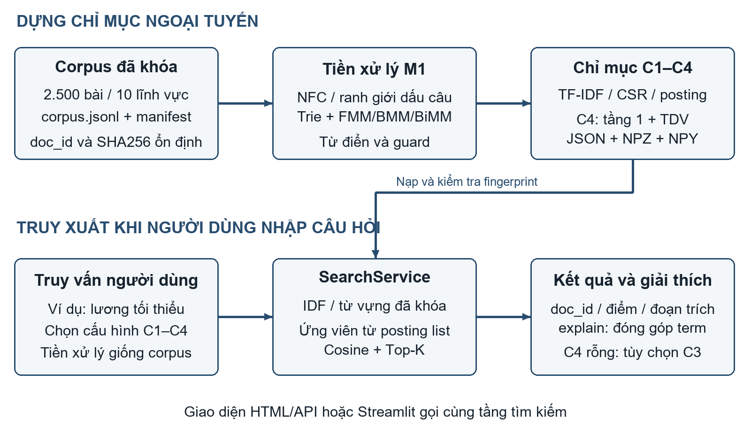
Hình 3.1. Kiến trúc dựng chỉ mục và truy xuất văn bản
Đường ngoại tuyến tính từ vựng, df, IDF và trọng số một lần theo corpus; C4 còn tính TDV. Đường trực tuyến chỉ biến đổi query bằng không gian đã khóa và lấy ứng viên. Việc tách hai đường tránh tính lại IDF theo từng câu hỏi, đồng thời cho phép đối soát bốn chính sách stopword trên cùng dữ liệu.

3.4. Thiết kế đối tượng và liên kết dữ liệu
Bảng 3.2 mô tả các đối tượng dữ liệu, khóa liên kết và cơ chế kiểm tra tính toàn vẹn của hệ thống.
Bảng 3.2. Đối tượng dữ liệu và khóa liên kết logic
Đối tượng | Khóa / trường chính | Ý nghĩa và kiểm tra
Tài liệu | doc_id; title; content; category; metadata | ID ổn định, nội dung khớp corpus khóa
Truy vấn | query_id; text; category; types | 20 câu khóa; category không tự quyết định relevance
Judgment | query_id + doc_id; relevance; status; assessor | Cặp duy nhất; relevance 0/1/2; chỉ dùng confirmed
Gold tách từ | sample_id; doc_id; sentence_sha256; tokens | Token giữ đủ âm tiết, không vượt dấu câu
Từ vựng / posting | term_id; offsets; docs; weights | Chỉ số cột và hàng hợp lệ; trọng số L2
Manifest | SHA256; schema; preprocessing fingerprint | Từ chối đầu vào hoặc chỉ mục không cùng phiên bản
Hình 3.2 biểu diễn liên kết theo ID giữa các tệp JSON/JSONL và các đặc trưng của chỉ mục. Các mũi tên thể hiện quan hệ tham chiếu logic được kiểm tra bằng mã Python.
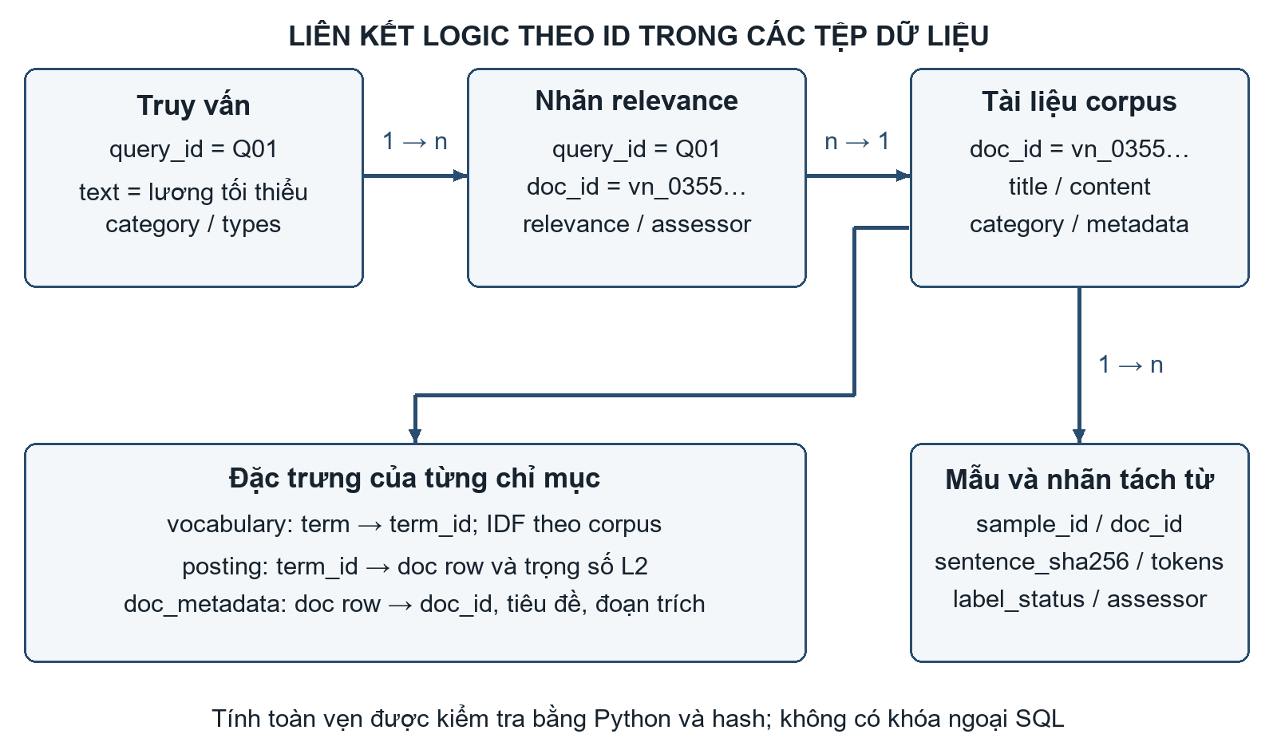
Hình 3.2. Liên kết logic giữa tài liệu truy vấn nhãn và đặc trưng

3.5. Thiết kế luồng tìm kiếm và xử lý ngoại lệ
Một query đi qua các bước: chuẩn hóa có ranh giới; tách từ; lọc theo cấu hình; lấy các term có trong vocabulary; gán TF-IDF bằng IDF của corpus; chuẩn hóa L2; hợp posting list; tính Cosine; sắp điểm giảm dần và doc_id tăng dần khi hòa. Query rỗng, toàn OOV hoặc có vector 0 trả danh sách rỗng. Với C4 bật dự phòng, SearchService có thể chuyển sang chỉ mục C3 riêng khi không có kết quả, đồng thời ghi requested_configuration, used_configuration và fallback_used.
Thiết kế giải thích điểm sử dụng chính các trọng số L2 đã dùng khi xếp hạng. Tổng tích trọng số của các thuật ngữ chung bằng điểm Cosine trong dung sai số thực. Khi fallback xảy ra, phần giải thích sử dụng chỉ mục C3 đã trả kết quả, bảo đảm nhất quán với các trọng số dùng để xếp hạng.
Các thuật toán cốt lõi được cụ thể hóa trong Chương 4. Thuật toán 4.1 trình bày quá trình tách từ BiMM và lựa chọn kết quả giữa hai chiều quét. Thuật toán 4.2 mô tả cách tích lũy điểm Cosine qua chỉ mục đảo để trả về Top-K tài liệu. Thuật toán 4.3 trình bày cách tính TDV one-shot trên ma trận thưa, có chuẩn hóa lại vector và cập nhật tổng vector khi thử loại từng chiều thuật ngữ.

3.6. Thiết kế bố cục và tương tác giao diện
Giao diện HTML gồm thanh điều hướng bên trái và vùng nội dung bên phải. Vùng Search có query, cấu hình, lựa chọn fallback và danh sách kết quả; mỗi kết quả có nút đọc bài và mở bảng trọng số. Vùng Tokenizer có ba thẻ cho tách từ, lọc tầng 1 và tài nguyên. Vùng Analytics phục vụ tra thuật ngữ TDV. Các trường được nhóm theo trình tự nhập dữ liệu, chạy xử lý và đọc kết quả; ảnh vận hành được trình bày tại Hình 5.1 đến Hình 5.5.

CHƯƠNG 4. HIỆN THỰC HỆ THỐNG

4.1. Tổ chức mã nguồn và các mô đun
Bảng 4.1 nối các khối của thiết kế với các tệp và lớp hiện có trong mã nguồn dự án.
Bảng 4.1. Mô đun hiện thực và trách nhiệm
Thành phần | Đường dẫn / lớp | Trách nhiệm
Chuẩn hóa và tách từ | engine/tokenizer; MaximumMatching | NFC, đoạn dấu câu, Trie, FMM/BMM/BiMM
Tiền xử lý tích hợp | engine/preprocessing.py; Preprocessor | Chọn pipeline và fingerprint tài nguyên
TF-IDF và posting | TfidfEngine; InvertedIndex | Vocabulary, IDF, CSR và posting list
Tìm kiếm / dự phòng | SearchEngine; scripts/search.py | Top-K, explain, lưu/nạp; fallback C3
Lọc theo TDV | engine/indexer/tdv_engine.py | Mật độ Cosine và stoplist miền
Web và phân tích | app/server.py; app/index.html; app/pages | HTTP API, HTML và Streamlit
Chuẩn bị / đánh giá | scripts; evaluator; benchmarks | Chuẩn bị dữ liệu, gán nhãn, đánh giá và tổng hợp kết quả

4.2. Hiện thực xử lý ngôn ngữ
Tiền xử lý chuẩn hóa Unicode NFC, chuyển chữ thường, loại HTML, URL, email, số và các ký tự không dùng làm thuật ngữ. Các chữ Latin f, j, w, z được giữ để hỗ trợ tên riêng và từ mượn; chuỗi không có trong từ điển được xử lý là token ngoài từ điển. Hàm normalize tạo chuỗi hiển thị, còn normalize_segments giữ các đoạn để bộ tách từ không nối từ qua ranh giới dấu câu hoặc nội dung đã bị loại.
Từ điển được làm sạch từ nguồn Viet74K [12] (ghim snapshot + giấy phép GPL-2.0): còn 69.858 mục sau chuẩn hóa; scripts.clean_dict xác thực nguồn và cho phép sinh lại kết quả giống hệt theo byte. Khi chỉ mục dựng, từ vựng của corpus C1 gồm 31.194 thuật ngữ. Cấu trúc Trie cho phép dò tiền tố theo âm tiết; cửa sổ trượt tối đa bằng độ dài mục dài nhất của từ điển (17 âm tiết). FMM/BMM đều phát ra vết (trace) theo từng bước: hướng, chỉ số âm tiết, ứng viên, kích thước, kết quả MATCHED/SHRINK/SINGLE; BiMM đánh dấu các dòng của chiều thắng. Vết dùng cho trang Tokenizer của giao diện để minh bạch thuật toán.
MaximumMatching nhận từ điển, xác định cửa sổ theo mục dài nhất và gọi chuẩn hóa có phân đoạn trước khi quét. Trace ghi candidate, start, end, size, matched, action và hướng fmm/bmm. Khi hiển thị web, hai giá trị hướng này được ánh xạ sang FORWARD/BACKWARD. API tokenize nhận text và method; cửa sổ của backend được xác định theo cấu hình từ điển và được giữ thống nhất trong thí nghiệm.
Thuật toán 4.1 mô tả bộ tách từ BiMM sử dụng từ điển Trie. Văn bản được chuẩn hóa và chia thành các đoạn có ranh giới trước khi thực hiện so khớp. FMM quét từng đoạn từ trái sang phải, còn BMM quét từ phải sang trái. Tại mỗi vị trí, thuật toán thử các chuỗi âm tiết từ dài đến ngắn trong giới hạn cửa sổ và chọn chuỗi đầu tiên có trong Trie. Nếu không tìm thấy chuỗi phù hợp, thuật toán nhận một âm tiết làm token. Các token của BMM được đưa về thứ tự trái sang phải trước khi so sánh.
Thuật toán 4.1. Tách từ BiMM sử dụng Trie
Đầu vào: văn bản s; từ điển Trie T; cửa sổ tối đa L.
Đầu ra: danh sách token được chọn.
segments ← Chuẩn_hóa_và_chia_đoạn(s)
F ← danh sách rỗng; B ← danh sách rỗng
Với mỗi đoạn g trong segments:
F ← F nối FMM(g, T, L)
B ← B nối BMM(g, T, L), đã đưa về thứ tự trái sang phải
nF ← số token của F; nB ← số token của B
sF ← số token đơn âm tiết của F
sB ← số token đơn âm tiết của B
oF ← số token của F không có trong T
oB ← số token của B không có trong T
keyF ← (nF, sF, oF); keyB ← (nB, sB, oB)
Nếu keyB ≤ keyF theo thứ tự từ điển:
Trả về B
Ngược lại:
Trả về F
Hai bộ khóa được so sánh lần lượt từ trái sang phải: số token, số token đơn âm tiết và số token ngoài từ điển. Tiêu chí sau chỉ được xét khi các tiêu chí trước bằng nhau. Nếu hai bộ khóa bằng nhau hoàn toàn, thuật toán chọn BMM. Như vậy, BiMM sử dụng ba tiêu chí so sánh và một quy tắc phá hòa. Việc lựa chọn được thực hiện trên kết quả đầy đủ của mỗi chiều; các bước so khớp không vượt qua ranh giới đoạn. Token nhiều âm tiết được biểu diễn bằng dấu gạch dưới để phục vụ các bước lập chỉ mục tiếp theo.

4.3. Hiện thực TF-IDF chỉ mục đảo và giải thích
Ma trận trọng số được lưu dưới dạng CSR thưa, kèm từ vựng, IDF và posting list. Truy vấn dùng đúng tokenizer, bộ lọc, từ vựng và IDF của chỉ mục. Từ ngoài từ vựng không tạo chiều mới; query rỗng hoặc vector 0 trả danh sách rỗng. Bộ nạp kiểm tra fingerprint của nguồn và tài nguyên, từ chối chỉ mục không còn khớp tiền xử lý. Cả bốn cấu hình được dựng với cùng phiên bản nguồn tiền xử lý.
InvertedIndex lưu offsets bằng int64, docs bằng int32 và weights bằng float64. Với term_id = t, đoạn offsets[t]:offsets[t+1] xác định posting list. Truy vấn cộng query_weight × document_weight vào các ứng viên tương ứng. SearchEngine giữ doc_id, tiêu đề, lĩnh vực và đoạn trích để trả kết quả mà không đọc lại raw. Các phép cộng dùng số thực nên kiểm chứng explain dùng dung sai thay vì yêu cầu bằng nhau tuyệt đối theo chuỗi thập phân.
Thuật toán 4.2 dùng chung tiền xử lý, từ vựng và IDF với chỉ mục đã dựng. Trong mã giả, vq là biến lưu vector truy vấn $v_{q}$; wd[t] là trọng số của t trong vector tài liệu đã chuẩn hóa L2. Sau chuẩn hóa L2 cho truy vấn, điểm Cosine bằng tổng tích trọng số trên các thuật ngữ chung.
Thuật toán 4.2. Tính điểm Cosine qua posting list và trả về Top-K
Đầu vào: truy vấn q; chỉ mục I; số kết quả K.
Đầu ra: tối đa K tài liệu có điểm Cosine dương.
Kiểm tra K là số nguyên không âm; báo lỗi nếu không hợp lệ
Nếu K = 0: trả về danh sách rỗng
tokens ← Tiền_xử_lý(q, cấu hình của I)
vq ← TF_IDF_truy_vấn(tokens, vocabulary và IDF của I)
vq ← Chuẩn_hóa_L2(vq)
Nếu vq không có phần tử khác 0: trả về danh sách rỗng
C ← Hợp các posting list của những thuật ngữ trong vq
Nếu C rỗng: trả về danh sách rỗng
Khởi tạo score[d] ← 0 với mọi tài liệu d trong C
Với mỗi thuật ngữ t có trọng số vq[t] khác 0:
Với mỗi cặp (d, wd[t]) trong posting list của t:
score[d] ← score[d] + vq[t] × wd[t]
R ← Các tài liệu trong C có score[d] > 0
Sắp R theo score giảm dần; nếu hòa thì doc_id tăng dần
Trả về tối đa K tài liệu đầu của R cùng điểm và thông tin
Tập ứng viên chỉ gồm các tài liệu xuất hiện trong ít nhất một posting list của truy vấn. Thuật ngữ ngoài từ vựng không tạo thêm chiều mới. Nếu truy vấn không còn thuật ngữ sử dụng được hoặc không có tài liệu đạt điểm dương, kết quả trả về là danh sách rỗng. Bản hiện thực sắp thứ tự các ứng viên rồi lấy tối đa K phần tử đầu. Chức năng giải thích điểm sử dụng cùng các tích trọng số đã tham gia tính Cosine, bảo đảm tổng đóng góp của các thuật ngữ khớp điểm xếp hạng trong dung sai số thực.

4.4. Hiện thực TDV và cơ chế dự phòng
TDV được tính trên 31.076 thuật ngữ sau lọc tầng 1: 666 thuật ngữ có TDV âm dưới dung sai, 77 thuật ngữ được chính sách guard bảo vệ, còn 589 thuật ngữ bị loại ở tầng 2. Từ vựng C4 còn 30.487 thuật ngữ so với 31.194 ở C1. Có đường tính nhanh trên ma trận thưa và đường tham chiếu dựng lại Cosine trực tiếp để đối soát trên tập nhỏ. Khi C4 không còn thuật ngữ truy vấn sử dụng được, hệ thống có thể truy xuất bằng chỉ mục C3 riêng. Kết quả và dung lượng của C4 thuần và gói fallback được báo cáo riêng.
TDV được tính sau tầng 1 với IDF sơ bộ cố định. Mỗi lần thử bỏ một chiều, các vector được chuẩn hóa lại và tổng vector được cập nhật. Quy trình hiện tại là one-shot, không phải loại liên tiếp rồi chấm lại TDV. Sau khi chọn các điểm âm dưới dung sai 10⁻¹², guard loại các chiều cần bảo vệ khỏi stoplist. SearchService chỉ nạp C3 bổ sung khi cần fallback; dung lượng lưu trữ của gói triển khai có fallback gồm cả chỉ mục C3 và C4.
Thuật toán 4.3 tính TDV trên ma trận TF-IDF sơ bộ sau lọc tầng 1. Ma trận X được chuẩn hóa L2 theo hàng; mỗi hàng xᵢ biểu diễn một tài liệu. Đặt rᵢ = ‖xᵢ‖₂² và S = Σᵢxᵢ. Mật độ ban đầu được tính bằng:
D₀ = (‖S‖₂² − Σᵢrᵢ) / [N(N − 1)].
Đẳng thức này loại đóng góp của các cặp tài liệu với chính chúng mà không cần dựng ma trận Cosine N × N. Khi thử bỏ thuật ngữ t, chỉ các hàng chứa t cần thay đổi hệ số chuẩn hóa. Cấu trúc CSC xác định các hàng này; cấu trúc CSR hỗ trợ đọc các phần tử khác 0 của từng hàng để cập nhật tổng vector.
Thuật toán 4.3. Tính TDV one-shot trên ma trận thưa
Đầu vào: ma trận TF-IDF sơ bộ X; tập thuật ngữ bảo vệ G; dung sai ε = 10⁻¹².
Đầu ra: điểm TDV của từng thuật ngữ và stoplist tầng 2.
N ← số hàng của X; M ← số cột của X (= $|V|$)
Nếu N < 2: trả về các điểm TDV bằng 0 và stoplist rỗng
r[i] ← ||x[i]||₂²; S ← Σ_i x[i]
D0 ← (||S||₂² − Σ_i r[i]) / (N × (N − 1))
Với mỗi thuật ngữ t từ 1 đến M:
A ← Các hàng có X[i,t] khác 0, lấy từ cấu trúc CSC
Nếu A rỗng: TDV[t] ← 0; chuyển sang thuật ngữ tiếp theo
Với mỗi i trong A: v[i] ← X[i,t]
a[i] ← 1 / sqrt(r[i] − v[i]²) nếu hiệu dương; ngược lại 0
S_t ← S + Σ_{i∈A} (a[i] − 1) × x[i], tích lũy bằng CSR
B_t ← Σ_i r[i] + Σ_{i∈A} (a[i]² − 1) × r[i]
p_t ← Σ_{i∈A} a[i] × v[i]; h_t ← Σ_{i∈A} (a[i] × v[i])²
D_t ← (||S_t||₂² − B_t − p_t² + h_t) / (N × (N − 1))
TDV[t] ← D_t − D0
Trả về TDV và {t | TDV[t] < −ε và t không thuộc G}
Trong tính toán số thực, hiệu rᵢ − vᵢ² được chặn dưới tại 0 trước khi lấy căn. Hệ số aᵢ bằng 0 khi tài liệu trở thành vector 0 sau khi bỏ chiều t. Đại lượng $S_{t}$ ở dòng 10 là tổng vector sau khi điều chỉnh hệ số chuẩn hóa nhưng vẫn giữ thành phần t; hai số hạng $-p_{t}^{2}+h_{t}$ ở dòng 13 hiệu chỉnh việc loại thành phần này và loại đóng góp trên đường chéo.
Mỗi thuật ngữ được đánh giá trên cùng ma trận X ban đầu, với IDF sơ bộ giữ cố định. Vì vậy, đây là phép tính one-shot, không phải quy trình loại từ liên tiếp rồi tính lại TDV. Các thuật ngữ có TDV nhỏ hơn $-ε$ được đề xuất loại bỏ; chính sách guard tiếp tục giữ lại các thuật ngữ cần bảo vệ. Sau khi xác định stoplist tầng 2, hệ thống dựng lại chỉ mục TF-IDF phục vụ C4. Đường tính trực tiếp trên tập nhỏ được dùng để đối soát kết quả của đường tính nhanh.

4.5. Hiện thực lưu trữ và kiểm tra phiên bản
Bảng 4.2 mô tả tệp vật lý tương ứng với các đối tượng ở Bảng 3.2 và Hình 3.2.
Bảng 4.2. Tệp lưu trữ và đường truy cập dữ liệu
Tệp / nhóm tệp | Định dạng | Nội dung và cách sử dụng
corpus.jsonl / corpus_manifest.json | JSONL / JSON | Văn bản và hash corpus khóa
queries.json / qrels.json | JSON | Nội dung query và nhãn theo cặp ID
segmentation_sample / labels | JSONL | Câu nguồn, hash và token người xác nhận
vocabulary / idf_weights | JSON | term → term_id và IDF corpus
tf_counts.npz / doc_norms.npy | NPZ / NPY | Tần suất thưa và norm theo tài liệu
inverted_index.npz | NPZ | offsets, docs và trọng số dùng truy vấn
build_metadata / manifest | JSON | Schema, hash artifact và fingerprint nguồn
Để bảo đảm tính toàn vẹn dữ liệu và tính tái lập giữa các tệp lưu trữ trên, hệ thống áp dụng bốn quy tắc kiểm soát xuyên suốt:
- Bảo vệ phủ định: giữ dấu hiệu phủ định ở tầng 1 và khi chọn chiều TDV. Điều này hạn chế mất thông tin từ vựng; mô hình túi từ vẫn không suy luận được đầy đủ ngữ nghĩa phủ định.
- Xử lý hòa điểm: khi điểm bằng nhau, sắp doc_id tăng dần để kết quả tái lập được.
- Tính nhất quán dữ liệu: kiểm tra phiên bản corpus, truy vấn, nhãn và cấu hình tiền xử lý trước khi đánh giá; bảo đảm các cấu hình được so sánh trên cùng bộ dữ liệu.
- Kiểm tra nhãn: xác định mức liên quan theo nội dung tài liệu; kiểm tra token tham chiếu bảo toàn thứ tự âm tiết và ranh giới dấu câu.

4.6. API và hiện thực giao diện
Bảng 4.3 tổng hợp các API GET giữa giao diện JavaScript và backend Python, gồm tham số đầu vào và dữ liệu phản hồi.
Bảng 4.3. Các API GET phục vụ giao diện
API | Tham số chính | Dữ liệu trả về
/api/status | Không có | Số tài liệu, các chỉ mục sẵn có
/api/search | q; config; top_k; fallback | Kết quả, requested/used configuration và thời gian
/api/explain | q; doc_id; config; used_config | score và contributions theo term
/api/tokenize | text; method | Văn bản chuẩn hóa, token, trace
/api/tier1 | text | Token trước/sau và báo cáo giữ/loại
/api/corpus_doc | doc_id | Toàn văn và metadata của bài
/api/tdv | term; limit | TDV, df và trạng thái bị loại
/api/resources | Không có | Tài nguyên và số mục đọc được
SearchAPIHandler phân tích đường dẫn và tham số truy vấn, gọi SearchService rồi trả JSON UTF-8. Frontend cập nhật giao diện sau khi nhận phản hồi. Khi không có kết quả, giao diện hiển thị thông báo tương ứng; khi kết nối lỗi, giao diện thông báo lỗi. Cấu hình thực sự được sử dụng và trạng thái fallback được hiển thị cùng kết quả; chức năng giải thích lấy trọng số từ đúng chỉ mục đã thực hiện truy xuất.
Trang tổng quan hiện sử dụng một số chỉ tiêu tổng hợp tĩnh. Các kết quả thực nghiệm trong báo cáo được tính từ bộ đánh giá thống nhất ở Chương 5; các ảnh vận hành minh họa phản hồi thực tế của hệ thống khi xử lý truy vấn.

CHƯƠNG 5. VẬN HÀNH HỆ THỐNG VÀ ĐÁNH GIÁ

5.1. Môi trường và chuẩn bị dữ liệu
Lần đo hiện tại thực hiện ngày 18/10/2026 trên Windows 11, CPython 3.13.9, CPU AMD64 Family 23 Model 104 Stepping 1 (AuthenticAMD), 16 CPU logic. Các chỉ mục được dựng lại từ corpus khóa bằng BiMM và tài nguyên trong mã nguồn dự án. Mỗi truy vấn được lặp 100 lần, có 5 lượt warm-up, Top-10 và chỉ mục đã nạp sẵn. Phép đo không gồm thời gian khởi động Python, nạp từ điển, đọc chỉ mục ban đầu hoặc vẽ giao diện. Bộ benchmark gồm 20 truy vấn, tương ứng 2.000 lượt đo cho mỗi cấu hình.
Theo manifest corpus, bộ nguồn có 33.759 tệp TXT UTF-16 LE BOM thuộc 10 lĩnh vực. Sau chuẩn hóa, loại bài dưới 100 đơn vị phân tách bằng khoảng trắng và khử trùng MD5 trên toàn tập, lấy mẫu với seed 2026 để chọn 250 bài/lĩnh vực. Corpus chính có 2.500 bài và được khóa bằng SHA256; độ dài văn bản ở bước lọc được đo theo các đơn vị phân tách bằng khoảng trắng trước khi thực hiện tách từ tiếng Việt.
Bảng 5.1 trình bày quy mô nguồn và corpus; số liệu nguồn được đọc từ manifest đã lưu.
Bảng 5.1. Thống kê dữ liệu và corpus được chọn
Hạng mục | Giá trị
Tệp raw đọc được | 33.759 (UTF-16 LE BOM, đủ 10 thư mục)
Bản hợp lệ sau chuẩn hóa | 32.748
Bản bị loại dưới 100 đơn vị | 1.011
Bản trùng loại (MD5) | 49 (49 trùng chéo lĩnh vực)
Corpus chọn | 2.500 bài; 10 lĩnh vực; 250 bài/lĩnh vực; seed 2026
Khối lượng corpus | 8,52 MB JSONL UTF-8
Bộ đánh giá gồm 20 truy vấn, hai truy vấn mỗi lĩnh vực, bao gồm câu ngắn, câu dài, thuật ngữ chuyên ngành và phủ định (Phụ lục C). Tập ứng viên gán nhãn được tạo bằng hợp Top-20 của TF-IDF Cosine, binary presence Cosine và BM25 (k1 = 1,2; b = 0,75), thu được 669 cặp truy vấn–tài liệu. Mỗi cặp được gán một trong ba mức: 0 – không liên quan, 1 – liên quan một phần, 2 – đáp ứng trực tiếp nhu cầu truy vấn. Một số trường hợp tiêu biểu được trình bày tại Phụ lục A.
Sau khi cài requirements-dev.txt trong môi trường Python, chạy python -X utf8 -m scripts.build_indexes để dựng C1–C4. Chạy python -X utf8 app/server.py --port 8000 --no-browser rồi mở http://localhost:8000. Có thể chạy python -X utf8 -m streamlit run app/Home.py để dùng giao diện phân tích. Phiên chụp minh họa dùng cổng 8766 để tránh xung đột cổng; cổng này không làm thay đổi dữ liệu hoặc thuật toán.
Hình 5.1 đến Hình 5.5 minh họa các chức năng vận hành với đầu vào và kết quả thực tế. Thời gian hiển thị ở từng ảnh là thời gian của một thao tác; độ trễ trung bình được đo riêng bằng phép thử lặp tại Bảng 5.5.

5.2. Tìm kiếm văn bản với dữ liệu thực
Nhập “lương tối thiểu”, chọn C3 và bấm Tìm kiếm. Hệ thống trả Top-10; bài đứng đầu có doc_id vn_035517f7ccc0dcab, điểm Cosine xấp xỉ 0,206281. Thẻ kết quả cho biết lĩnh vực, mã bài, đoạn trích, nút đọc toàn văn và nút xem trọng số. Thông tin lĩnh vực hỗ trợ diễn giải kết quả; nhãn relevance được xác định từ nội dung tài liệu và mức độ đáp ứng truy vấn.
Hình 5.1 ghi lại màn hình sau khi backend trả kết quả thật, gồm câu truy vấn, C3 đang được chọn và tài liệu đứng đầu.
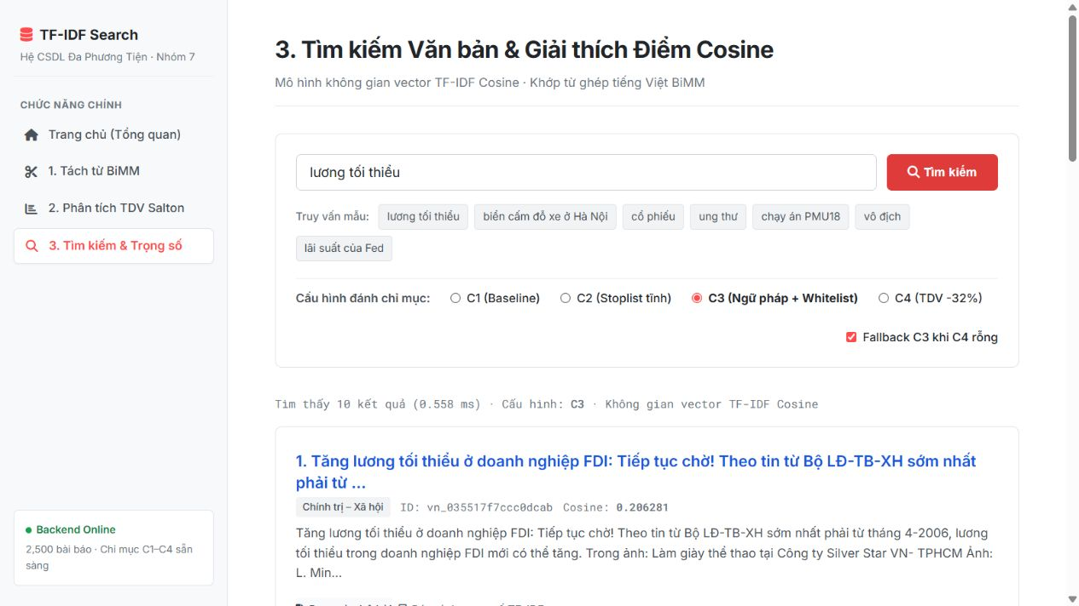
Hình 5.1. Tìm kiếm lương tối thiểu bằng cấu hình C3

5.3. Giải thích điểm Cosine của một kết quả
Từ bài đứng đầu ở Hình 5.1, chọn Bóc tách trọng số TF-IDF. Hai term chung là tối_thiểu và lương. Đóng góp chưa làm tròn lần lượt khoảng 0,1310140593 và 0,0752665208, tổng bằng 0,2062805801. Các trọng số được trả từ engine đã chuẩn hóa L2, nên điểm Cosine được xác định trực tiếp bằng tổng các tích trọng số.
Hình 5.2 cho thấy doc_id, cấu hình C3, điểm Cosine và bảng đóng góp theo thuật ngữ của cùng kết quả ở Hình 5.1.
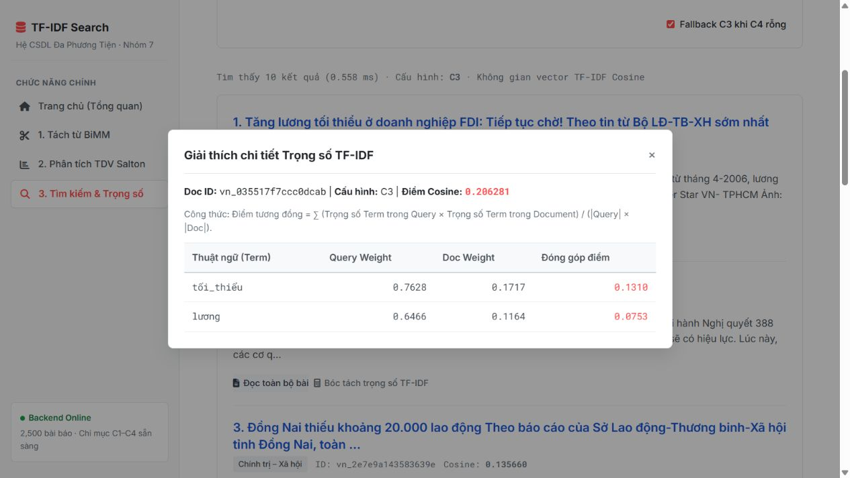
Hình 5.2. Giải thích trọng số của kết quả đứng đầu truy vấn lương tối thiểu

5.4. Vận hành chức năng tách từ
Mở Tokenizer, nhập “bệnh nhân không mắc bệnh”, chọn BMM và bấm Chạy thuật toán. Đầu ra gồm bệnh_nhân, không, mắc, bệnh; trace có 13 bước và bốn lần khớp từ điển cho câu này. Ảnh minh họa đặt Lmax hiển thị là 17 để khớp cấu hình từ điển của backend. Ví dụ này minh họa thao tác tách từ; chất lượng tổng thể được đánh giá trên 150 câu tại Bảng 5.3.
Hình 5.3 thể hiện câu đầu vào, phương pháp BMM được chọn, chuỗi chuẩn hóa và bốn token trả về từ backend.
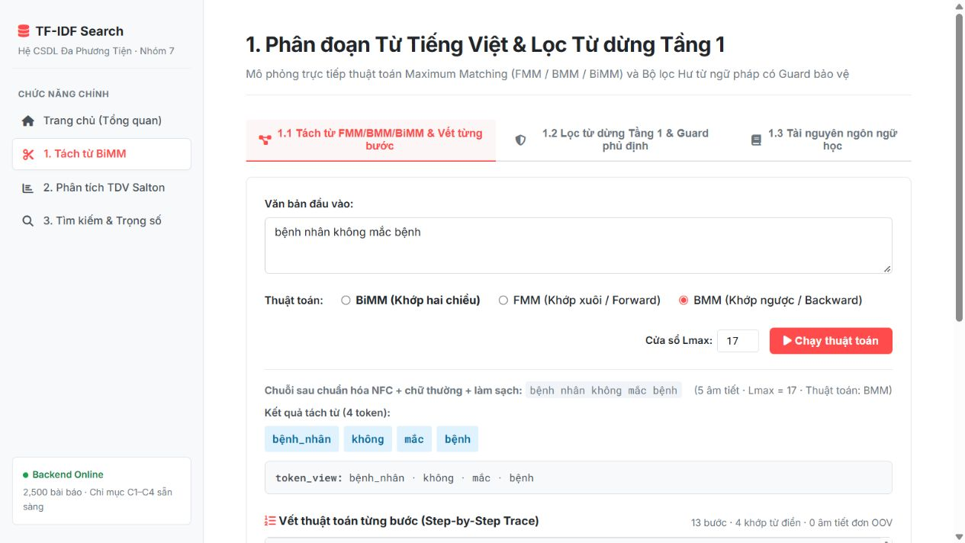
Hình 5.3. Tách từ BMM cho câu bệnh nhân không mắc bệnh

5.5. Vận hành lọc stopword và guard
Nhập “bệnh nhân không mắc bệnh và đang điều trị” ở thẻ Lọc stopword Tầng 1. Tokenizer tạo bảy token; bộ lọc loại và, đang, còn lại bệnh_nhân, không, mắc, bệnh, điều_trị. Từ không được giữ nhờ guard. Cơ chế guard bảo vệ dấu hiệu phủ định ở mức từ vựng; khả năng biểu diễn ngữ nghĩa của câu vẫn chịu giới hạn của mô hình túi từ.
Hình 5.4 minh họa dữ liệu trước và sau lọc, với hai token bị loại và dấu hiệu phủ định được giữ lại.
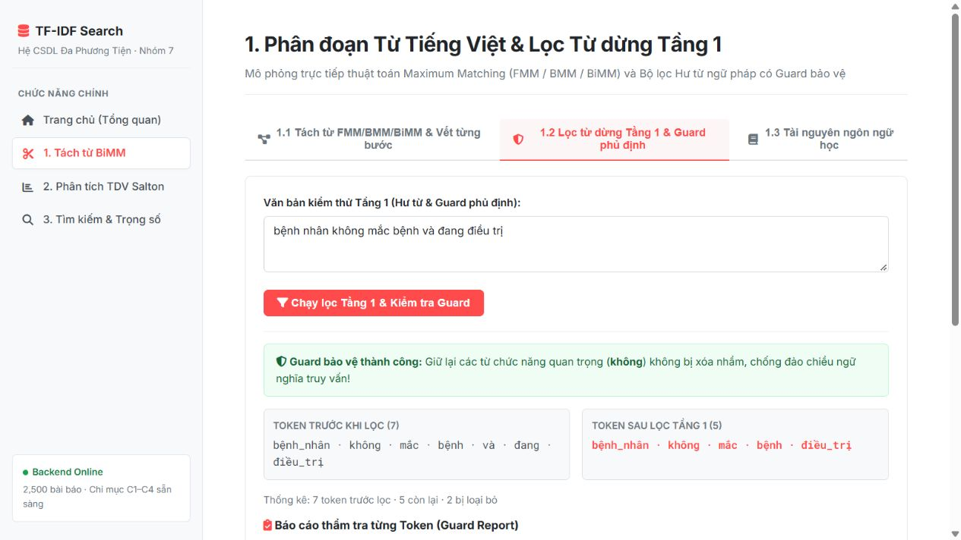
Hình 5.4. Lọc bảy token xuống năm token và giữ từ không

5.6. Cơ chế dự phòng và các trường hợp biên
Với truy vấn “vô địch”, C4 thuần không còn thuật ngữ dùng được và trả rỗng. Khi bật Fallback C3 khi C4 rỗng, hệ thống dùng chỉ mục C3 riêng và trả 10 kết quả; phần giải thích cũng sử dụng C3. Cấu hình yêu cầu và cấu hình thực sự sử dụng được phân biệt để người vận hành hiểu kết quả đến từ đâu.
Hình 5.5 cho thấy truy vấn có dữ liệu, lựa chọn fallback và nhãn C4 → C3 cùng các kết quả được trả về.
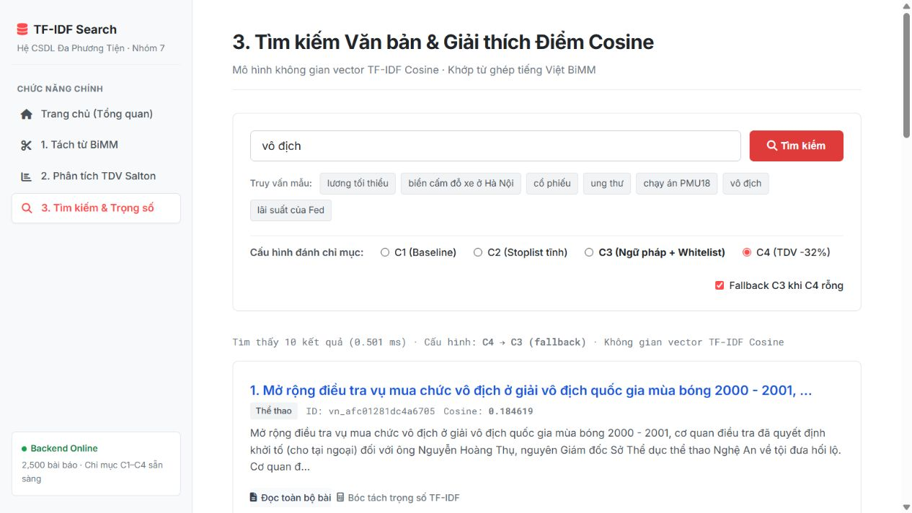
Hình 5.5. Truy vấn vô địch chuyển từ C4 sang C3 khi bật dự phòng
Bảng 5.2 tổng hợp các kịch bản kiểm tra trên giao diện hoặc thông qua SearchService, gồm đầu vào, cấu hình sử dụng và phản hồi quan sát được.
Bảng 5.2. Kịch bản vận hành và kết quả quan sát
Kịch bản | Đầu vào / cấu hình | Kết quả quan sát
Tìm kiếm thông thường | lương tối thiểu; C3 | 10 kết quả; đầu bảng có score ≈ 0,206281
C4 không dự phòng | vô địch; C4; fallback tắt | 0 kết quả; giao diện không thay bằng bài mẫu
C4 có dự phòng | vô địch; C4; fallback bật | 10 kết quả; used_configuration = C3
Query rỗng | Chuỗi rỗng; SearchService C3 | Không có kết quả
Ngoài từ vựng | zzzzzzzzzzzzzzzzzzzz; C3 | Không có kết quả
Giải thích | Query và doc_id của bài đầu | Tổng contributions khớp score
Lọc tầng 1 | Câu ở Hình 5.4 | 7 token → 5; không được giữ

5.7. Thực nghiệm và phân tích kết quả

5.7.1. Chất lượng phân đoạn từ
Tập tham chiếu tách từ gồm 150 câu lấy từ corpus, tương ứng 15 câu mỗi lĩnh vực. Đánh giá dựa trên ranh giới từ (word span): một từ dự đoán chỉ được tính đúng khi cả vị trí bắt đầu và kết thúc trùng với nhãn tham chiếu.
Bảng 5.3 trình bày Precision, Recall và F1 của ba phương pháp trên cùng tập tham chiếu.
Bảng 5.3. Kết quả tách từ theo word span trên 150 câu
Thuật toán | Precision | Recall | Span F1
FMM | 0,9511 | 0,9640 | 0,9575
BMM | 0,9554 | 0,9684 | 0,9619
BiMM | 0,9554 | 0,9684 | 0,9619
BMM và BiMM cùng đạt span F1 = 0,9619; FMM đạt 0,9575. Trong 150 câu kiểm thử, có 135 câu (90%) cả FMM và BMM cho kết quả phân đoạn trùng khớp hoàn toàn. Ở 15 câu xuất hiện xung đột giữa hai chiều duyệt, bộ luật 4 bước của BiMM đã ưu tiên lựa chọn phương án của BMM ở cả 15 trường hợp. Đánh giá đối soát với chuẩn vàng cho thấy phương án BMM/BiMM cho F1 vượt trội hơn FMM ở 10/15 câu xung đột (chiếm 66,7%), chứng minh tính hợp lý của luật ưu tiên BMM trong phân đoạn tiếng Việt.

5.7.2. Dung lượng chỉ mục và phân bố TDV
Bảng 5.4 phân biệt chỉ mục C4 thuần với gói C4 cộng C3 khi bật dự phòng.
Bảng 5.4. Dung lượng phục vụ và tệp phân tích của các cấu hình
Cấu hình | Phục vụ (byte) | Phân tích TDV (byte) | Giảm so C1 | Mục tiêu 30%
C1 | 9.621.765 | 0 | 0,00% | không đạt
C2 | 6.987.156 | 0 | 27,38% | không đạt
C3 | 8.748.327 | 0 | 9,08% | không đạt
C4 | 6.542.944 | 1.834.569 | 32,00% | đạt
C4 + C3 | 15.291.271 | 1.834.569 | -58,92% | không đạt
C4 thuần giảm 32,00% dung lượng phục vụ so với C1, đạt mục tiêu giảm ít nhất 30%. Tuy nhiên, triển khai fallback đòi hỏi giữ thêm C3: gói C4+C3 có 15.291.271 byte, tăng 58,92% so với C1. Gói fallback vì vậy không đạt mục tiêu giảm dung lượng. Dung lượng tệp phân tích TDV được thống kê thành hạng mục riêng với dung lượng chỉ mục phục vụ truy vấn.
Hình 5.6 biểu diễn phân bố TDV của 31.076 thuật ngữ; 666 term đạt điều kiện âm trước khi áp dụng guard, còn 589 term thực sự bị loại.
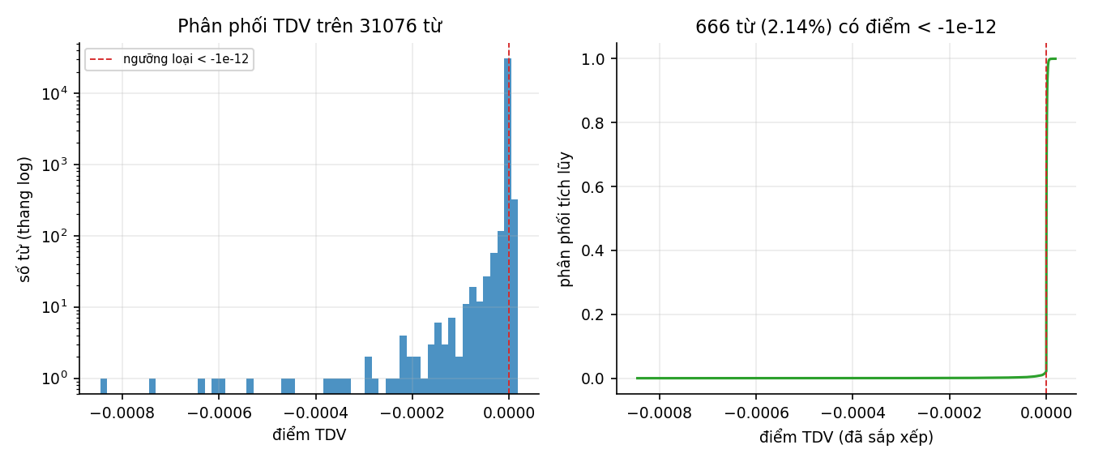
Hình 5.6. Phân bố điểm TDV trên corpus đã khóa
Hình 5.7 trực quan hóa các phạm vi dung lượng đã kê ở Bảng 5.4; đường gói C4+C3 lớn hơn dung lượng C1.
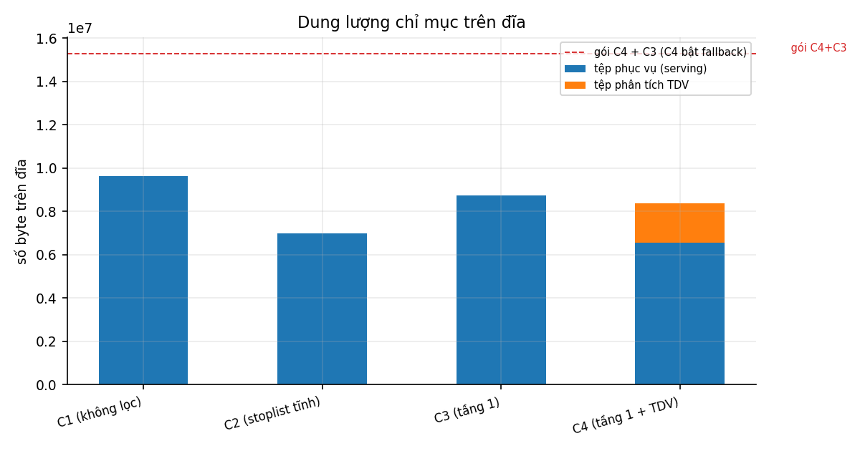
Hình 5.7. Dung lượng phục vụ chỉ mục và gói C4 cộng C3

5.7.3. Độ trễ truy vấn
Bảng 5.5 ghi Mean, P95 và số lượt trả rỗng của phép đo 20 truy vấn nhân 100 lần lặp.
Bảng 5.5. Thời gian truy vấn và số lượt trả rỗng
Cấu hình | Lượt đo | Mean (ms) | P95 (ms) | Lượt trả rỗng
C1 | 2000 | 0,770 | 1,302 | 0
C2 | 2000 | 0,363 | 0,666 | 0
C3 | 2000 | 0,606 | 1,222 | 0
C4 | 2000 | 0,403 | 0,910 | 200
C4 + C3 | 2000 | 0,415 | 0,918 | 0
Mean của C1–C4 đều dưới mục tiêu 30 ms trên máy và điều kiện đo nêu ở mục 5.1. C4 thuần trả rỗng ở Q04 và Q15, tương ứng 200/2.000 lượt đo; số lượt trả rỗng tương ứng với hai truy vấn, mỗi truy vấn được lặp 100 lần. Fallback sang chỉ mục C3 khôi phục kết quả cho cả hai, mean của phép đo fallback là 0,415 ms. Độ trễ và chất lượng truy xuất được đánh giá bằng các nhóm chỉ số riêng.
Hình 5.8 biểu diễn Mean và P95 từ Bảng 5.5. Phép đo warm process không gồm nạp chỉ mục ban đầu hoặc thời gian vẽ giao diện.
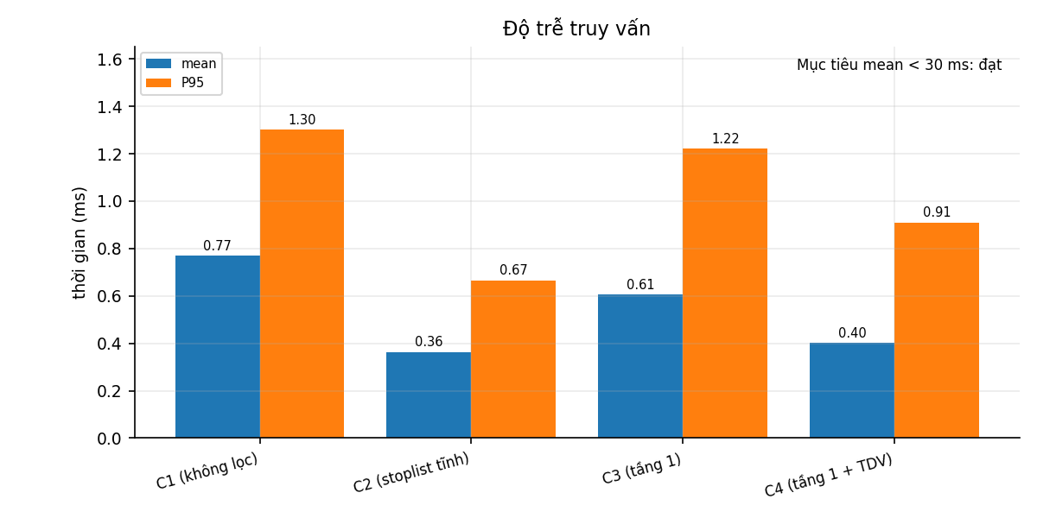
Hình 5.8. Mean và P95 của thời gian truy vấn theo cấu hình

5.7.4. Chất lượng truy xuất và phân tích lĩnh vực
Bảng 5.6 so sánh MAP toàn ranking với P@10, R@10, F1@10 và NDCG@10 trên cùng bộ nhãn.
Bảng 5.6. Chất lượng truy xuất trên 20 truy vấn
Cấu hình | MAP | P@10 | R@10 | F1@10 | NDCG@10
C1 | 0,7685 | 0,6200 | 0,5736 | 0,5105 | 0,7917
C2 | 0,7585 | 0,6150 | 0,5687 | 0,5059 | 0,7891
C3 | 0,7689 | 0,6200 | 0,5614 | 0,5076 | 0,7881
C4 | 0,6385 | 0,5150 | 0,5152 | 0,4469 | 0,6809
C4_fallback | 0,7202 | 0,6050 | 0,5468 | 0,4934 | 0,7611
Để kiểm chứng sự khác biệt giữa các cấu hình có ý nghĩa thống kê hay không, nhóm thực hiện kiểm định dấu hạng Wilcoxon (Wilcoxon signed-rank test, mức ý nghĩa α = 0,05) theo cặp trên 20 truy vấn:
- So sánh C1 vs C3: Sự chênh lệch về MAP (p = 0,9096), P@10 (p = 0,6547) và NDCG@10 (p = 0,6002) đều có p > 0,05, khẳng định việc loại bỏ 124 từ dừng ngữ pháp ở C3 không làm suy giảm chất lượng truy xuất so với việc giữ lại toàn bộ từ ở C1, trong khi tiết kiệm được đáng kể dung lượng bộ nhớ.
- So sánh C1 vs C4: Sự sụt giảm của C4 so với C1 trên cả ba chỉ số MAP (p = 0,0022), P@10 (p = 0,0343) và NDCG@10 (p = 0,0129) đều có ý nghĩa thống kê rõ rệt (p < 0,05). Điều này chứng minh về mặt định lượng rằng việc cắt tỉa mạnh các chiều có TDV âm theo lý thuyết Salton thuần túy gây mất mát thông tin ngữ cảnh, dẫn đến hiện tượng trả rỗng ở một số câu (như Q04, Q15) và khẳng định sự cần thiết bắt buộc phải có cơ chế Fallback sang C3 trong triển khai thực tế.
Ghi chú: Các giá trị P@10, R@10, F1@10 và NDCG@10 trong bảng là trung bình macro trên 20 truy vấn. Riêng F1@10 được tính cho từng truy vấn từ Precision và Recall tương ứng, sau đó mới lấy trung bình cộng; không tính bằng cách thay trực tiếp P@10 và R@10 trung bình trong bảng vào công thức F1. Các chỉ số được tổng hợp từ giá trị chưa làm tròn và chỉ làm tròn khi trình bày.
C3 có MAP cao nhất (0,7689), gần với C1 (0,7685); C2 đạt 0,7585. C4 thuần đạt 0,6385; fallback đạt 0,7202, vẫn thấp hơn C3. Kết quả cho thấy giảm chiều bằng TDV có thể làm mất tín hiệu cần cho một số truy vấn.
Bảng 5.7 trình bày MAP theo lĩnh vực. Mỗi lĩnh vực có hai truy vấn nên các điểm nhóm chỉ phản ánh kết quả trên mẫu thực nghiệm, chưa đủ đại diện cho toàn bộ lĩnh vực.
Bảng 5.7. MAP theo lĩnh vực và cấu hình truy xuất
Lĩnh vực | MAP C1 | MAP C3 | MAP C4 | MAP fallback
Chính trị – Xã hội | 0,779 | 0,779 | 0,748 | 0,748
Khoa học | 0,795 | 0,797 | 0,756 | 0,756
Kinh doanh | 0,920 | 0,930 | 0,917 | 0,917
Pháp luật | 0,626 | 0,623 | 0,551 | 0,551
Sức khỏe | 0,735 | 0,735 | 0,676 | 0,676
Thế giới | 0,759 | 0,755 | 0,784 | 0,784
Thể thao | 0,825 | 0,826 | 0,385 | 0,824
Vi tính | 0,608 | 0,612 | 0,408 | 0,408
Văn hóa | 0,837 | 0,829 | 0,780 | 0,780
Đời sống | 0,801 | 0,803 | 0,380 | 0,758
Hai truy vấn C4 trả rỗng thuộc Đời sống và Thể thao; fallback sử dụng C3 riêng để khôi phục. Chi phí triển khai fallback được đánh giá theo dung lượng gói C4+C3 cùng các chỉ số chất lượng tương ứng.
Bảng 5.8 trình bày điểm TDV và tần suất tài liệu (df) của các thuật ngữ trong Q04 “tâm sự gia đình” và Q15 “vô địch”. Các giá trị được trích từ bảng phân tích của chỉ mục C4 trên corpus 2.500 bài; df là số tài liệu chứa thuật ngữ sau tiền xử lý và lọc tầng 1, không phải tổng số lần xuất hiện.
Bảng 5.8. Giá trị TDV và tần suất tài liệu của các thuật ngữ trong Q04 và Q15
Truy vấn | Thuật ngữ | df | TDV | Trạng thái tại C4
Q04 | tâm_sự | 153 | -1,561750 × 10⁻⁶ | Bị loại ở tầng 2
Q04 | gia_đình | 381 | -4,081652 × 10⁻⁵ | Bị loại ở tầng 2
Q15 | vô_địch | 127 | -1,273914 × 10⁻⁶ | Bị loại ở tầng 2
Cả ba thuật ngữ đều có TDV nhỏ hơn −10⁻¹² và thuộc stoplist tầng 2. Q04 còn hai token tâm_sự, gia_đình sau tầng 1; Q15 còn token vô_địch. Khi chuyển sang C4, toàn bộ các token này bị loại khỏi không gian truy vấn nên cả hai truy vấn trả rỗng. Các thuật ngữ vẫn có trong corpus và chỉ mục C3; bật dự phòng sang C3 trả 10 kết quả cho mỗi truy vấn với Top-K = 10. Trường hợp này cho thấy tiêu chí hình học trên toàn corpus có thể loại một thuật ngữ vẫn quan trọng đối với truy vấn cụ thể.
Hình 5.9 ghi lại vùng tra cứu của chức năng “Phân tích TDV Salton” khi backend đang hoạt động: (a) tâm_sự, (b) gia_đình và (c) vô_địch. Giao diện tìm theo chuỗi con nên ảnh (b) còn hiển thị các thuật ngữ chứa gia_đình; dòng gia_đình là kết quả được dùng trong Bảng 5.8. Điểm trên giao diện được làm tròn sáu chữ số sau dấu thập phân; Bảng 5.8 dùng dạng khoa học để giữ độ chính xác.
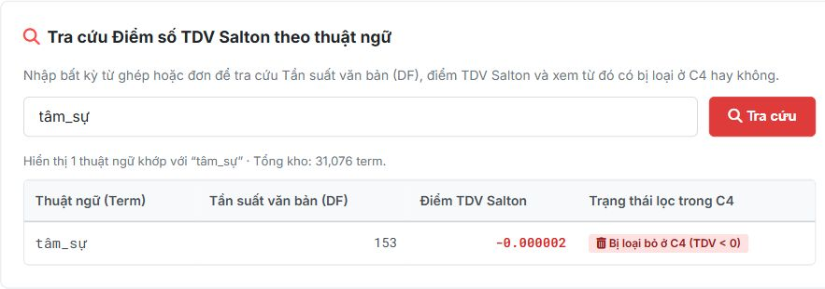
(a) Tra cứu tâm_sự
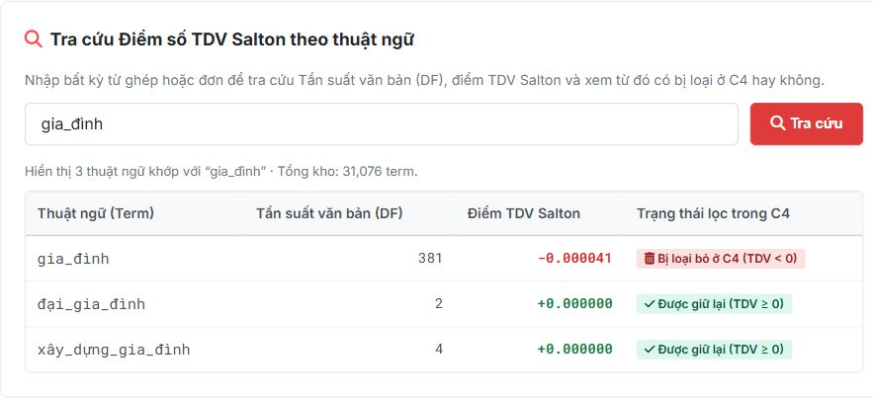
(b) Tra cứu gia_đình
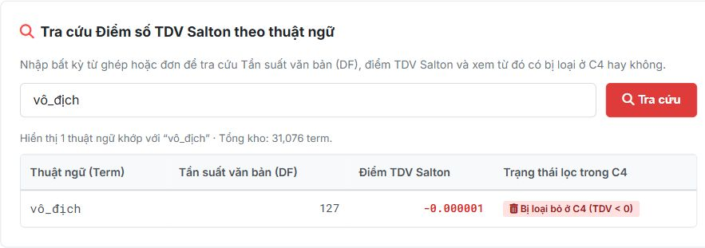
(c) Tra cứu vô_địch
Hình 5.9. Tra cứu TDV của các thuật ngữ trong Q04 và Q15

5.7.5. Đối chứng cấu trúc tra cứu
Phép so sánh Trie–Set sử dụng cùng từ điển, câu đầu vào, cửa sổ và luật BiMM; 750 lượt đối soát cho kết quả token giống nhau. Trên mẫu 150 câu và lát cắt 100 bài, bản cài đặt Trie chậm hơn Set khoảng 2–2,5 lần do mỗi độ dài ứng viên đều bắt đầu tra lại từ gốc. Kết quả này cho thấy cần tối ưu cách duyệt Trie trước khi mở rộng quy mô. Phép so sánh được thực hiện riêng với phép đo độ trễ truy xuất ở Bảng 5.5.

5.7.6. Kiểm tra tính nhất quán và phạm vi đánh giá
Bốn chỉ mục được dựng trên cùng corpus và quy trình tiền xử lý. Đánh giá truy xuất sử dụng 20 truy vấn với độ sâu xếp hạng tối đa 2.500; đánh giá tách từ sử dụng 150 câu; độ trễ được đo qua 2.000 lượt cho mỗi cấu hình. Trên 780 cặp truy vấn–kết quả, tổng đóng góp của các thuật ngữ khớp điểm Cosine với sai số lớn nhất 5,55 × 10⁻¹⁷. Tám trường hợp truy vấn rỗng hoặc ngoài từ vựng đều trả danh sách rỗng. Những kiểm tra này xác nhận tính nhất quán của phép tính và xử lý trường hợp biên; độ tin cậy ngữ nghĩa vẫn phụ thuộc chất lượng và phạm vi của bộ nhãn.
Tập nhãn liên quan (qrels) gồm 669 cặp được xây dựng bằng phương pháp Pooling truyền thống của hội nghị TREC, kết hợp Top-20 từ ba bộ truy xuất đa dạng: TF-IDF Cosine, Binary Presence Cosine và BM25 (k1 = 1,2; b = 0,75). Phương pháp này tiềm ẩn hiện tượng thiên lệch (Pooling Bias) do giả định các tài liệu ngoài pool là không liên quan. Tuy nhiên, việc đưa thêm BM25 (mô hình xác suất độc lập với không gian vector TF-IDF) và kiểm tra chéo độ đồng thuận liên người gán (hệ số Cohen's Kappa đạt 0,8957) giúp giảm thiểu tối đa sự thiên vị cho một thuật toán đơn lẻ, đảm bảo tính công bằng và khách quan khi so sánh đối chứng giữa 4 cấu hình C1–C4.

CHƯƠNG 6. KẾT LUẬN VÀ HƯỚNG PHÁT TRIỂN

6.1. Kết quả đạt được
Nhóm đã hiện thực các giải thuật tách từ FMM, BMM và BiMM trên cấu trúc Trie với từ điển Viet74K đã làm sạch. BiMM đạt span F1 = 0,9619 trên 150 câu tham chiếu. Kết quả này được xem xét trong phạm vi và giới hạn của nguồn gold đã trình bày ở Chương 5.
Hệ thống sử dụng trọng số TF-IDF, chỉ mục đảo và độ tương đồng Cosine để truy xuất tài liệu, đồng thời giải thích đóng góp của từng thuật ngữ vào điểm xếp hạng. Độ trễ trung bình của các cấu hình C1–C4 nằm trong khoảng 0,363–0,770 ms trên máy đo đã nêu. Giải thuật TDV thực hiện chuẩn hóa lại vector sau khi thử bỏ chiều, giữ cố định IDF sơ bộ và có cách tính tham chiếu để đối soát. Chỉ mục C4 thuần giảm 32,00% dung lượng phục vụ so với C1.
Quy trình đánh giá sử dụng 20 truy vấn, 669 cặp truy vấn–tài liệu và 150 câu tham chiếu tách từ để so sánh các cấu hình theo chất lượng, độ trễ và dung lượng. Các kiểm tra đã xác nhận tính nhất quán giữa điểm Cosine và tổng đóng góp thuật ngữ, đồng thời kiểm tra cách xử lý truy vấn rỗng và ngoài từ vựng. Các chức năng được minh họa bằng ảnh chụp vận hành có dữ liệu trong Chương 5.

6.2. Hạn chế
Tập nhãn liên quan được xây dựng bằng pooling nên chưa bao phủ toàn bộ tài liệu liên quan trong corpus. Tập đánh giá gồm 20 truy vấn, với hai truy vấn cho mỗi lĩnh vực, còn hạn chế về quy mô. Bộ nhãn liên quan và tập tham chiếu tách từ chưa trải qua một vòng chấm độc lập toàn bộ; việc mở rộng kiểm tra và đo độ đồng thuận giữa những người chấm sẽ giúp tăng độ tin cậy của kết quả.
Các số đo độ trễ phản ánh cấu hình phần cứng và điều kiện thực nghiệm đã sử dụng. Bản hiện thực Trie có độ trễ cao hơn hash set khoảng 2–2,5 lần do lặp lại thao tác tra từ gốc, hạn chế hiệu năng khi mở rộng quy mô. C4 thuần có hai truy vấn rỗng và MAP thấp hơn C1/C3 trong thí nghiệm này. Cơ chế fallback cần giữ chỉ mục C3 đi kèm, làm tổng dung lượng tăng gần 59% so với C1.

6.3. Hướng phát triển
Việc đánh giá có thể được mở rộng bằng cách tổ chức chấm độc lập bởi hai người trên một mẫu mới hoặc toàn bộ pool, kiểm tra thêm tập gold và đánh giá lại sau khi thống nhất các bất đồng. Về hiệu năng, hướng cải tiến Trie là thực hiện một lượt dò tiền tố từ mỗi vị trí. Tính tương đương của kết quả đầu ra cần được kiểm tra trước khi so sánh thời gian xử lý với hash set.
Đối với truy xuất, nhóm định hướng thử nghiệm chính sách lựa chọn stopword theo truy vấn hoặc lĩnh vực, đồng thời đo chất lượng và chi phí triển khai để đánh giá sự đánh đổi với dung lượng lưu trữ. BM25 có thể được đưa vào so sánh chính thức với TF-IDF, kết hợp khảo sát các phương án xếp hạng và mở rộng dữ liệu sau khi xác minh quyền sử dụng, phân phối.

TÀI LIỆU THAM KHẢO
[1] C. D. Manning, P. Raghavan, and H. Schütze, Introduction to Information Retrieval. Cambridge, U.K.: Cambridge University Press, 2008. Available: https://nlp.stanford.edu/IR-book/
[2] H. P. Le, T. M. H. Nguyen, A. Roussanaly, and T. V. Ho, “A hybrid approach to word segmentation of Vietnamese texts,” in Proc. 2nd Int. Conf. Language and Automata Theory and Applications (LATA 2008), Tarragona, Spain, 2008, pp. 240–249, doi: 10.1007/978-3-540-88282-4_23.
[3] V.-D. Le, “Vietnamese stopwords,” GitHub repository stopwords/vietnamese-stopwords, commit a453d389e1b52e20748ca83ddd8b0faebb04f5aa. Available: https://github.com/stopwords/vietnamese-stopwords
[4] scikit-learn developers, “TfidfVectorizer,” scikit-learn 1.8.0 Documentation. Available: https://scikit-learn.org/1.8/modules/generated/sklearn.feature_extraction.text.TfidfVectorizer.html
[5] G. Salton, A. Wong, and C. S. Yang, “A vector space model for automatic indexing,” Communications of the ACM, vol. 18, no. 11, pp. 613–620, Nov. 1975, doi: 10.1145/361219.361220.
[6] G. Salton, C. S. Yang, and C. T. Yu, “A theory of term importance in automatic text analysis,” Journal of the American Society for Information Science, vol. 26, no. 1, pp. 33–44, 1975, doi: 10.1002/asi.4630260106.
[7] S. Robertson and H. Zaragoza, “The probabilistic relevance framework: BM25 and beyond,” Foundations and Trends in Information Retrieval, vol. 3, no. 4, pp. 333–389, 2009, doi: 10.1561/1500000019.
[8] K. Järvelin and J. Kekäläinen, “Cumulated gain-based evaluation of IR techniques,” ACM Transactions on Information Systems, vol. 20, no. 4, pp. 422–446, Oct. 2002, doi: 10.1145/582415.582418.
[9] E. M. Voorhees, “Variations in relevance judgments and the measurement of retrieval effectiveness,” in Proc. 21st Annu. Int. ACM SIGIR Conf. Research and Development in Information Retrieval (SIGIR ’98), Melbourne, Australia, 1998, pp. 315–323, doi: 10.1145/290941.291017.
[10] C. D. V. Hoang, D. Dinh, L. N. Nguyen, and Q. H. Ngo, “A comparative study on Vietnamese text classification methods,” in Proc. IEEE Int. Conf. Research, Innovation and Vision for the Future (RIVF 2007), 2007.
[11] C. D. V. Hoang et al., “VNTC: Vietnamese News Text Classification Corpus, 10Topics/Ver1.1,” GitHub repository duyvuleo/VNTC. Available: https://github.com/duyvuleo/VNTC
[12] V. Duy, “Vietnamese wordlist – Viet74K,” GitHub repository duyet/vietnamese-wordlist, commit 688b0953c8cdb21ee090ce80b83cefdb052fe2cd. Available: https://github.com/duyet/vietnamese-wordlist
[13] NumPy developers, “The N-dimensional array (ndarray),” NumPy v2.4 Manual. Available: https://numpy.org/doc/2.4/reference/arrays.ndarray.html
[14] The SciPy community, “scipy.sparse.csr_matrix,” SciPy v1.17.0 Reference Guide. Available: https://docs.scipy.org/doc/scipy-1.17.0/reference/generated/scipy.sparse.csr_matrix.html
[15] Python Software Foundation, “json — JSON encoder and decoder,” Python 3.13 Documentation. Available: https://docs.python.org/3/library/json.html
[16] Python Software Foundation, “hashlib — Secure hashes and message digests,” Python 3.13 Documentation. Available: https://docs.python.org/3/library/hashlib.html

PHỤ LỤC A. MỘT SỐ TRƯỜNG HỢP GÁN NHÃN LIÊN QUAN
Phụ lục này minh họa việc xác định mức liên quan giữa truy vấn và tài liệu. Mức nhãn được quyết định theo nội dung bài viết và mức độ đáp ứng nhu cầu truy vấn; việc trùng lĩnh vực hoặc xuất hiện một từ khóa riêng lẻ không tự quyết định mức liên quan.
Bảng A.1 trình bày tám trường hợp tiêu biểu trong tập nhãn liên quan dùng cho thực nghiệm.
Bảng A.1. Một số trường hợp gán nhãn liên quan
Truy vấn / mã tài liệu | Mức liên quan | Cơ sở đánh giá
Q03 / vn_706ae3e191d963a8 | 1 | Nội dung gần với chủ đề tha thứ sau ngoại tình, nhưng là lời khuyên cho người vợ trước sự phản bội của chồng, chưa đáp ứng trực tiếp tình huống truy vấn.
Q04 / vn_10288e4d8ae0d55b | 2 | Bài viết trực tiếp chia sẻ và tư vấn về mâu thuẫn hôn nhân, quan hệ vợ chồng và gia đình.
Q08 / vn_a51c84de855dc95c | 0 | Không bàn về lãi suất cơ bản hoặc chính sách tiền tệ của Fed.
Q10 / vn_a7ab1dbd1332334b | 2 | Nội dung trực tiếp đề cập đường dây chạy án trong vụ PMU18.
Q16 / vn_cbe182ef26813cda | 0 | Nội dung đề cập việc đặt vé, chưa cung cấp thông tin về các trận chung kết như yêu cầu truy vấn.
Q18 / vn_161f379098b8499f | 2 | Bài viết mô tả liveshow “Nắng lên”, các ca khúc và phần biểu diễn của Thanh Lam.
Q19 / vn_dfcce0e16a08fae9 | 1 | Phần hồi âm hướng dẫn kiểm tra virus, dùng antivirus và cập nhật Windows, nhưng không đề cập đánh cắp mật khẩu.
Q20 / vn_2a683b464546fcd2 | 0 | Nội dung không đáp ứng yêu cầu về dịch vụ phần mềm và thông tin di động trong truy vấn.
Mức 0 biểu thị không liên quan; mức 1 biểu thị liên quan một phần; mức 2 biểu thị đáp ứng trực tiếp truy vấn. Các chỉ số nhị phân xem mức 1 và 2 là liên quan; NDCG sử dụng đầy đủ ba mức nhãn.

PHỤ LỤC B. MỘT SỐ TRƯỜNG HỢP PHÂN ĐOẠN TỪ
Phụ lục này trình bày một số trích đoạn và cách phân đoạn trong tập tham chiếu. Các phân đoạn tham chiếu bảo toàn thứ tự âm tiết của câu nguồn và tuân thủ ranh giới dấu câu.
Bảng B.1 minh họa cách xử lý từ ghép, hư từ và cụm từ theo quy ước của tập tham chiếu.
Bảng B.1. Một số trường hợp phân đoạn từ trong tập tham chiếu
Mã câu | Trích đoạn | Phân đoạn tham chiếu | Nhận xét
SG010 | độc đáo để | độc_đáo để | Từ ghép “độc đáo” được giữ; “để” là token riêng.
SG053 | điều tra của cơ quan công an | điều_tra của cơ_quan công_an | Tách hư từ “của” khỏi các từ ghép.
SG089 | nhiệm kỳ hai sáu năm | nhiệm_kỳ hai sáu_năm | Giữ ranh giới từ theo quy ước của tập tham chiếu.

PHỤ LỤC C. DANH MỤC 20 TRUY VẤN
Bảng C.1 liệt kê các truy vấn được giữ nguyên nội dung trong mọi cấu hình.
Bảng C.1. Danh mục 20 truy vấn đánh giá
ID | Lĩnh vực | Nội dung truy vấn
Q01 | Chính trị – Xã hội | lương tối thiểu
Q02 | Chính trị – Xã hội | biển cấm đỗ xe ô tô ở Hà Nội mất hiệu lực thì người dân đỗ xe ở đâu
Q03 | Đời sống | có nên tha thứ cho người vợ ngoại tình
Q04 | Đời sống | tâm sự gia đình
Q05 | Khoa học | nghiên cứu lõi băng để khám phá quy luật biến đổi khí hậu
Q06 | Khoa học | Trung Quốc xây trạm không gian và Nga phóng tàu lên ISS khác nhau như thế nào
Q07 | Kinh doanh | cổ phiếu
Q08 | Kinh doanh | lãi suất cơ bản và chính sách tiền tệ của Fed ảnh hưởng thị trường ra sao
Q09 | Pháp luật | điều tra vụ biển thủ hơn 8,7 tỷ đồng cá độ bóng đá đã được xử lý ra sao
Q10 | Pháp luật | đường dây chạy án trong vụ PMU18
Q11 | Sức khỏe | ung thư
Q12 | Sức khỏe | mỡ máu cao nếu không điều trị có thể gây những biến chứng gì
Q13 | Thế giới | vì sao Mỹ vẫn chưa tìm thấy vũ khí cấm ở Iraq
Q14 | Thế giới | xác nhận danh tính hài cốt lính Mỹ mất tích trong Chiến tranh Triều Tiên
Q15 | Thể thao | vô địch
Q16 | Thể thao | Việt Nam đăng cai một vòng bảng Tiger Cup 2004 và các trận chung kết diễn ra thế nào
Q17 | Văn hóa | cảnh nóng và trang phục hở trong phim truyền hình Việt Nam gây tranh luận như thế nào
Q18 | Văn hóa | ca khúc và chương trình biểu diễn âm nhạc của nghệ sĩ
Q19 | Vi tính | virus máy tính đánh cắp mật khẩu Windows và cách phòng tránh
Q20 | Vi tính | dịch vụ phần mềm và thông tin di động được doanh nghiệp cung cấp cho khách hàng ra sao
Các truy vấn ở Bảng C.1 được sử dụng thống nhất cho mọi cấu hình. Nhãn liên quan 0/1/2 được xác định riêng cho từng cặp truy vấn–tài liệu; kết quả so sánh được trình bày tại Bảng 5.6 và Bảng 5.7.

